**LAPORAN JOBSHEET 3**

**Struktur Percabangan Bertingkat**



Disusun Oleh :

DWI RINAYATUS SA’ADAH

3.34.18.1.10

IK- 1B

**PROGRAM STUDI TEKNIK INFORMATIKA**

**JURUSAN TEKNIK ELEKTRO**

**POLITEKNIK NEGERI SEMARANG**

**2018**

**BAB 3**

**STRUKTUR PERCABANGAN BERTINGKAT**

### TUJUAN

* Mengetahui dan menjelaskan tentang struktur algoritma percabangan bersyarat ( if-then-else bertingkat, case ).
* Membuat algoritma dalam bentuk flowcharts dan pseudocode yang melibatkan permasalahan-permasalahan percabangan bersyarat( if-then-else bertingkat, case )dimana komputer harus melakukan pemilihan untuk menuju ke salah satu cabang berdasarkan kondisi tertentu.
* Mengimplementasikan algoritma yang telah dibuat ke dalam bahasa pemrograman dengan menggunakan bahasa Pascal.

### DASAR TEORI

Salah satu proses didalam suatu program adalah proses seleksi atau kondisional. Dalam bahasa C ada beberapa antara lain.

### if-else bertingkat

* + Struktur diagram alir :

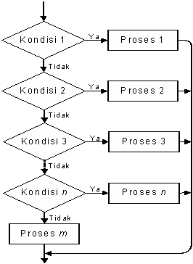

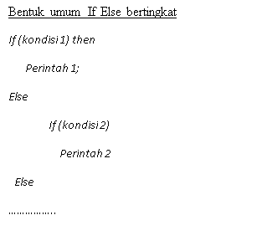

### Catatan :

KONDISI adalah ungkapan yang digunakan untuk menyatakan suatu yang disyaratkan (ungkapan akan bernilai boolean( kondisi true atau false)).

### Pernyataan Switch

Pernyataan switch merupakan pernyataan yang dirancang khusus untuk menangani pengambilan keputusan yang melibatkan sejumlah alternative.

* Struktur diagram alir :

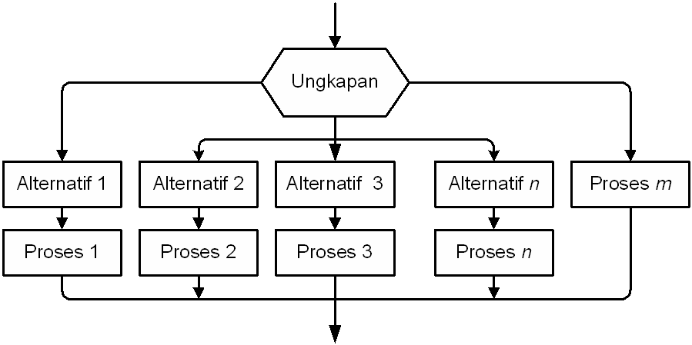

Bentuk Umum pernyataan Switch

Switch (ungkapan)

{

Case konstanta_1;

Pernyataan_1;

Break; Case konstanta_2;

Pernyataan_2;

Break;

……………

Case konstanta_n;

Pernyataan_n;

Break;

Default;

Pernyataan_m

}

**Keterangan :**

Ungkapan atau ekpresi dapat berupa ungkapan bernilai integer atau bertipe karakter. Setiap konstanta-I (konstanta_1, konstanta_2, konstanta_3…… konstanta_n) dapat berupa konstanta integer atau karakter. Setiap pernyataan_I ( pernyataan_1, pernyataan_2, pernyataan _3 …. Pernyataan_n) dapat berupa pernyataan tunggal atau pernyataan jamak.

Seperti halnya pengujian dalam **IF-ELSE**, pengujian dalam **SWITCH** juga dimulai dari konstanta_1 . Bila suatu nilai ungkapan sesuai dengan nilai konstanta, maka proses yang ada dalam konstanta tersebut yang akan dikerjakan dan diakhiri dengan kata kunci *break* (berakhir). Bila nilai ungkapan tidak ada yang cocok dengan semua nilai konstanta maka proses default yang dikerjakan.

### LANGKAH KERJA

1. **Menentukan hari dalam seminggu**
   1. 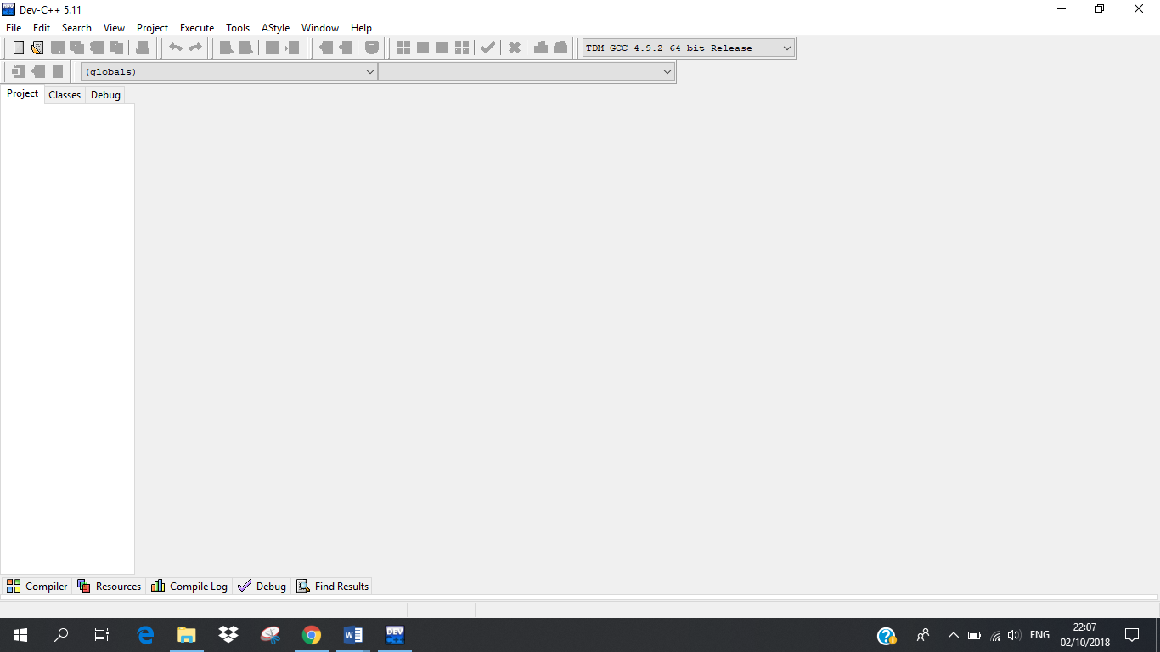Jalankan progam Dev C++
   2. 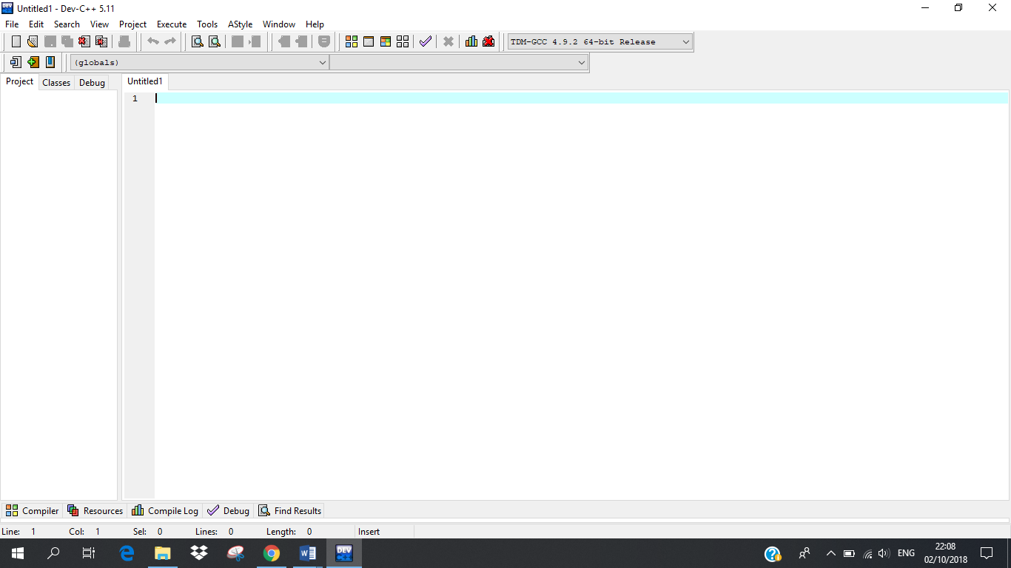Alt + F, pilih New
   3. Ketik :

/*----------------------------------------------*

* Program Lat3a.c *

* contoh pemakaian if-else bertingkat *

* Untuk menentukan hari dalam seminggu *

*----------------------------------------------*/

#include <stdio.h>

#include <conio.h>

main()

{

int kode_hari;

puts("=================================================");

puts("Menentukan hari ");

puts("1=SENIN 2=SELASA 3=RABU 4=KAMIS ");

puts("5=JUM'AT 6=SABTU 7=MINGGU ");

puts("=================================================");

printf("yang diinputkan user : %d \n" , kode_hari );

printf("Masukkan kode hari (1..7) : ");

scanf("%d", &kode_hari);

switch(kode_hari)

{

case 1 :

{

puts("Hari Senin");

puts("Hari yang menyenangkan untuk kuliah");

break;

}

case 2 :

{

puts("Hari Selasa");

puts("Hari yang menyenangkan untuk belajar program");

break;

}

case 3 :

{

puts("Hari Rabu");

puts("Hari yang menyenangkan untuk mengerjakan tugas");

break;

}

case 4 :

{

puts("Hari Kamis");

puts("Hari yang menyenangkan untuk bersantai di rumah");

break;

}

case 5 :

{

puts("Hari Jum'at'");

puts("Hari yang menyenangkan untuk senantiasa berbagi");

break;

}

case 6 :

{

puts("Hari Sabtu");

puts("Hari yang menyenangkan untuk berlibur");

break;

}

case 7 :

{

puts("Hari Minggu");

puts("Hari yang menyenangkan untuk bersih-bersih rumah");

break;

}

default :

puts("Kode Hari yang Dimasukkan Salah");

}

getch();

}

* 1. Alt+F, pilih save ketik nama lat3a.c

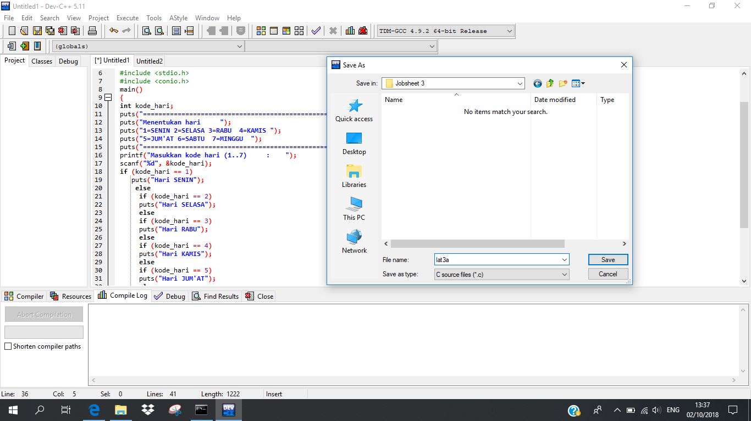

* 1. 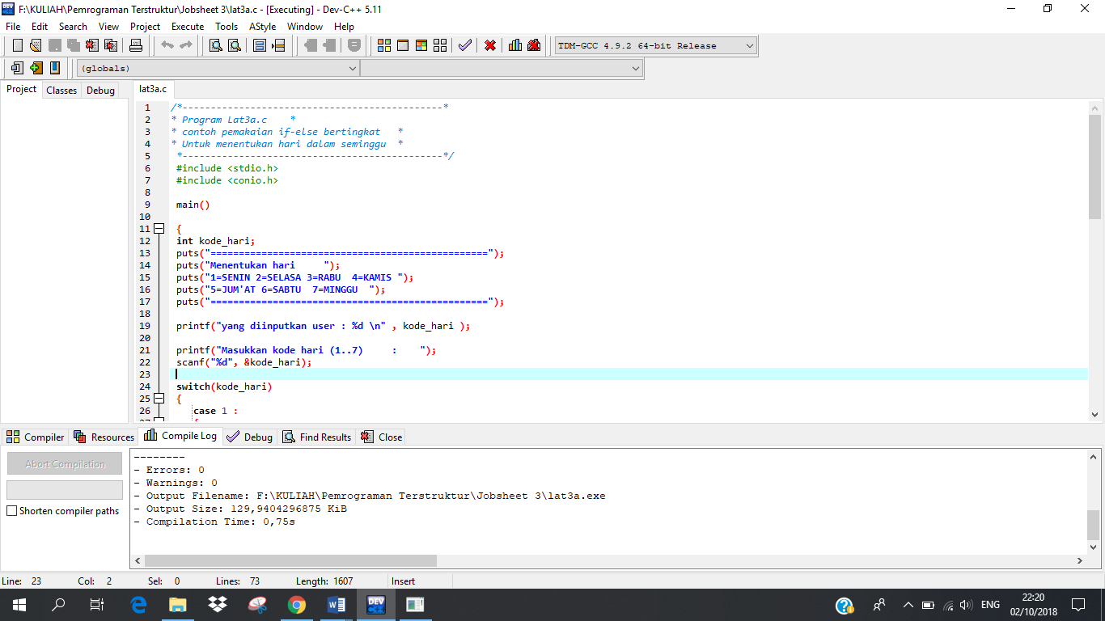Lalu Compile hingga tidak terdapat error dan dapat di run.

Setelah tidak terdapat error.

* 1. Run program tersebut.

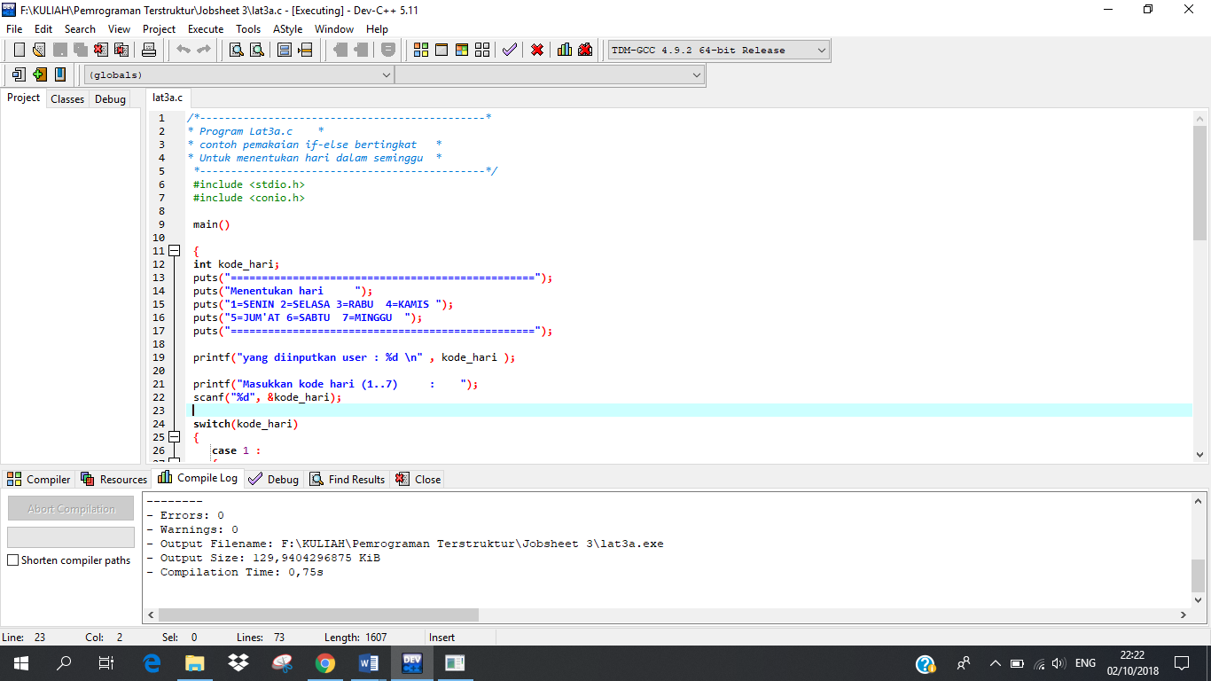

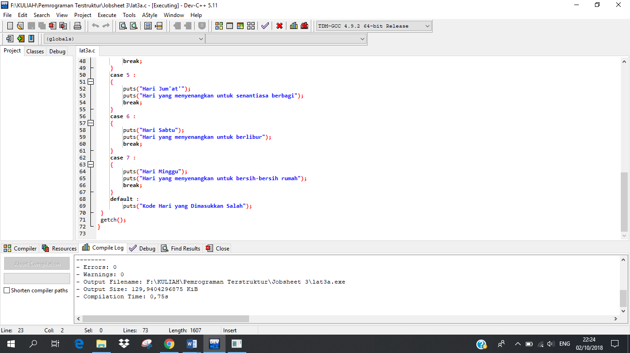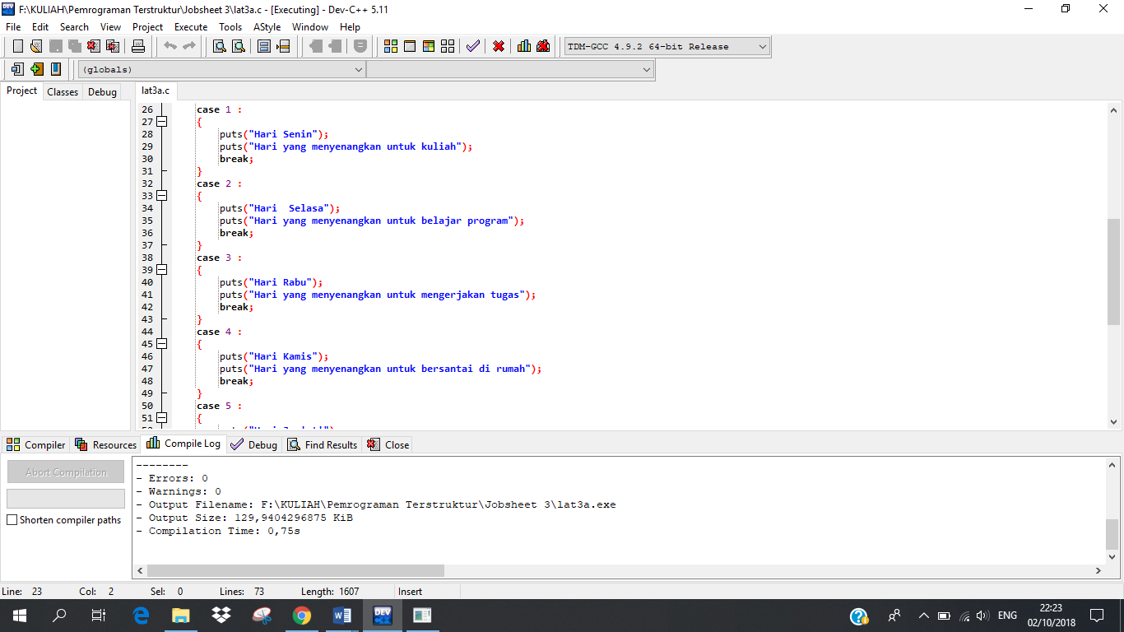

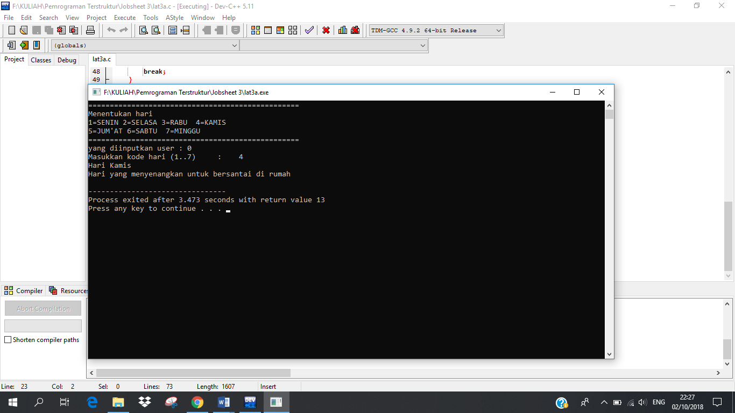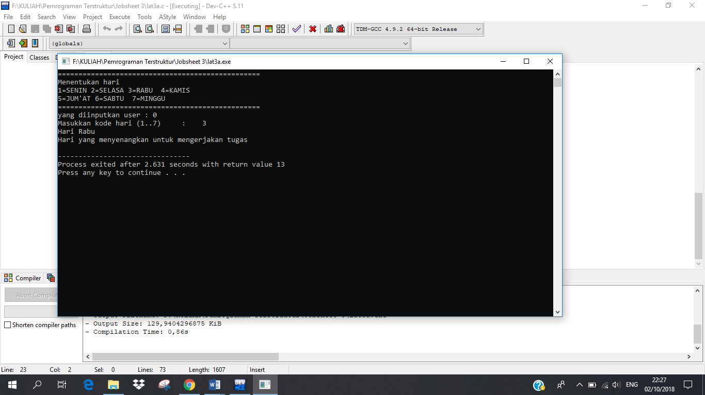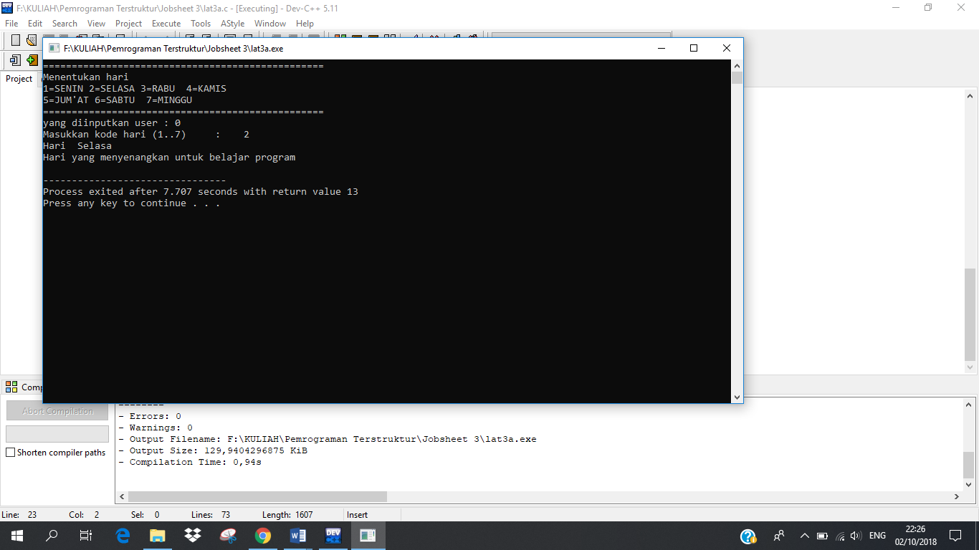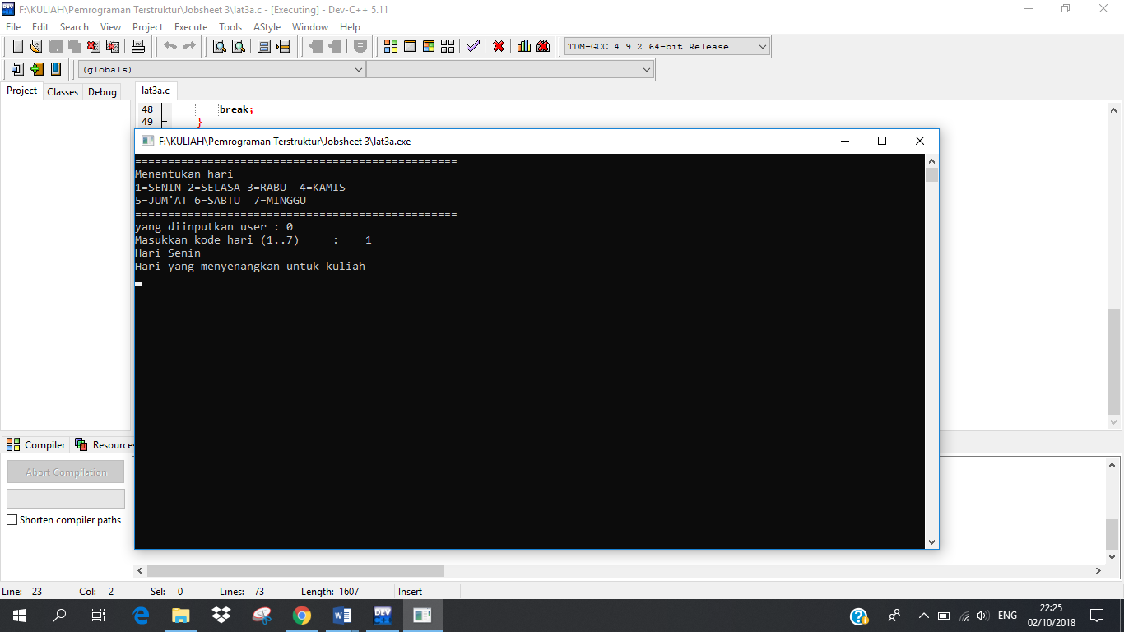Hasil Program

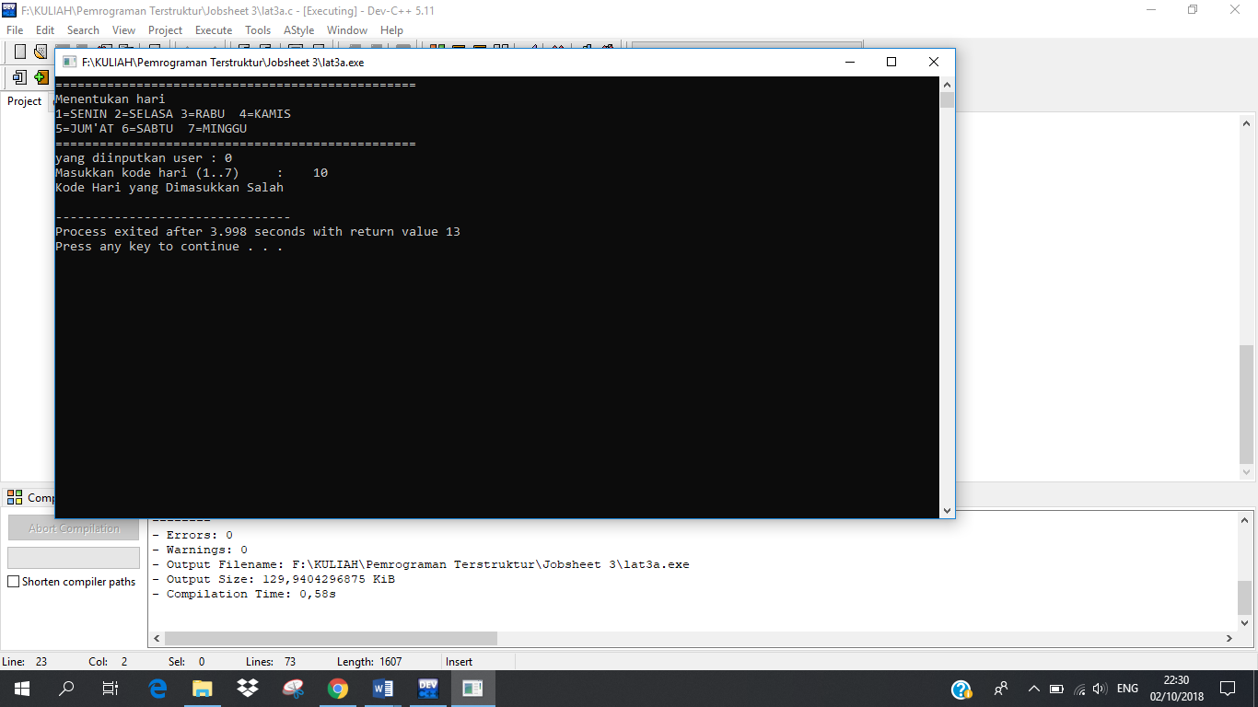

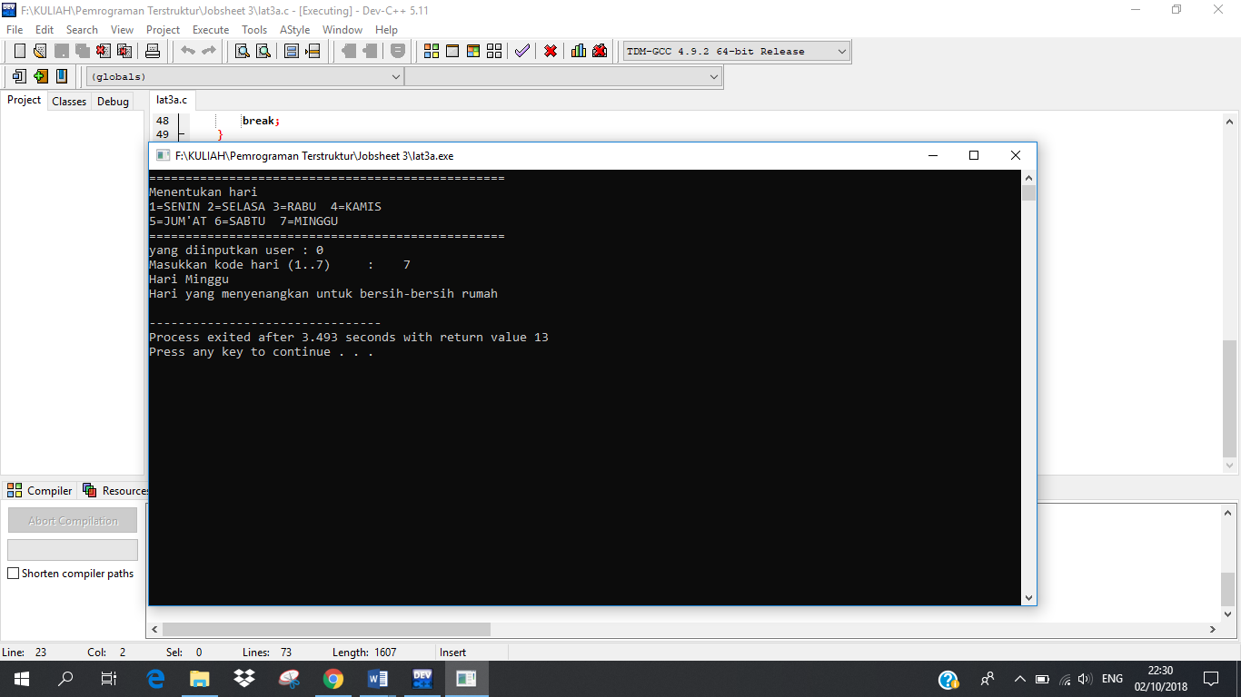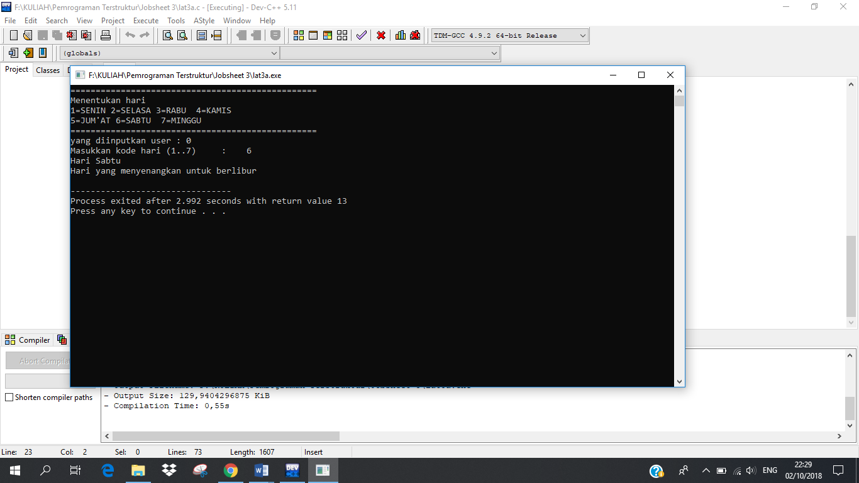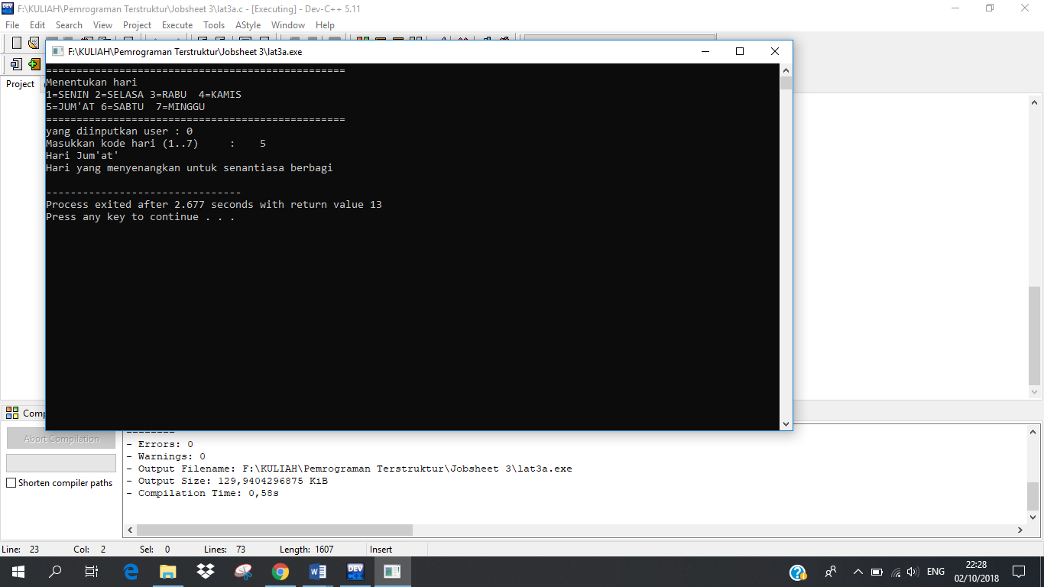

### Menentukan jumlah hari dari bulan dalam setahun

* 1. Jalankan progam Dev C++
  2. Alt + F, pilih New
  3. Ketik :

/*----------------------------------------------*

* Program Lat3b.c *

* contoh pemakaian if-else bertingkat *

* Untuk menentukan hari dalam seminggu *

*----------------------------------------------*/

#include <stdio.h>

#include <conio.h>

main()

{

int bulan, tahun;

puts("=================================================");

puts("Kode bulan menentukan jumlah hari dalam satu bulan");

printf("Masukkan kode bulan (1-12) : ");

scanf ("%d", &bulan);

printf ("Tahun = ");

scanf("%d", &tahun);

puts("=================================================");

switch(bulan)

{

case 1 :

{

printf("Jumlah hari pada tahun %d bulan Januari berjumlah 31\n", tahun );

break;

}

case 2 :

{

printf("Jumlah hari pada tahun %d bulan Februari\n", tahun );

//jika (tahun % 4 ==0) hari =29 else hari 28

if(tahun %4 == 0)

puts("29");

else

puts("28");

break;

}

case 3 :

{

printf("Jumlah hari pada tahun %d bulan Maret berjumlah 31\n", tahun );

break;

}

case 4 :

{

printf("Jumlah hari pada tahun %d bulan April berjumlah 30\n ", tahun );

break;

}

case 5 :

{

printf("Jumlah hari pada tahun %d bulan Mei berjumlah 31\n ", tahun );

break;

}

case 6 :

{

printf("Jumlah hari pada tahun %d bulan Juni berjumlah 30\n", tahun );

break;

}

case 7 :

{

printf("Jumlah hari pada tahun %d bulan Juli berjumlah 31\n", tahun );

break;

}

case 8 :

{

printf("Jumlah hari pada tahun %d bulan Agustus berjumlah 31\n", tahun );

break;

}

case 9 :

{

printf("Jumlah hari pada tahun %d bulan September berjumlah 30\n", tahun );

break;

}

case 10 :

{

printf("Jumlah hari pada tahun %d bulan Oktober berjumlah 31\n", tahun );

break;

}

case 11 :

{

printf("Jumlah hari pada tahun %d bulan November berjumlah 30\n", tahun );

break;

}

case 12 :

{

printf("Jumlah hari pada tahun %d bulan Desember berjumlah 31\n", tahun );

break;

}

default :

puts("Kode Hari yang Dimasukkan Salah");

}

getch();

}

* 1. Alt+F, pilih save ketik nama lat3a.c

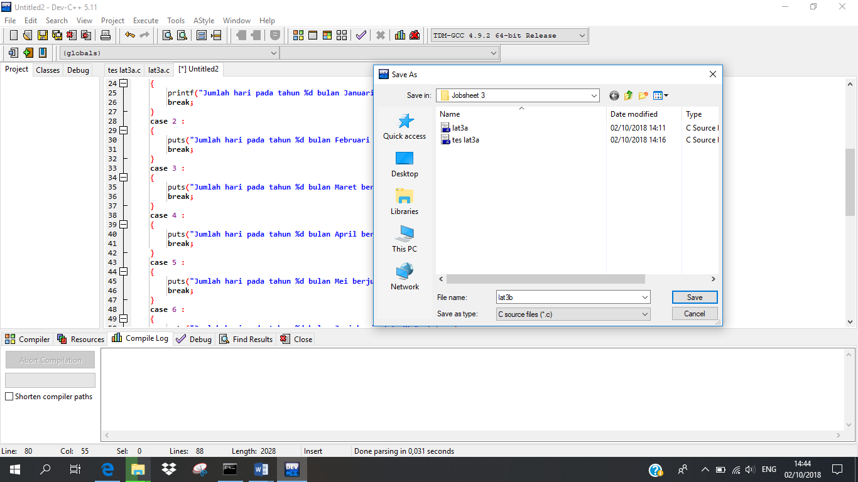

* 1. 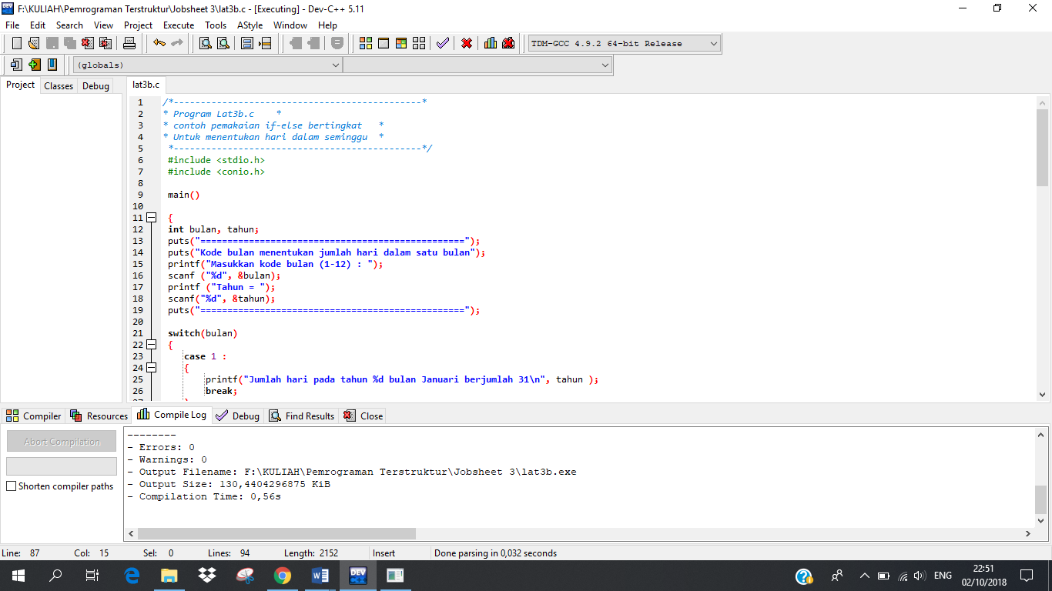 Lalu Compile hingga tidak terdapat error dan dapat di run.

Setelah tidak terdapat error.

* 1. 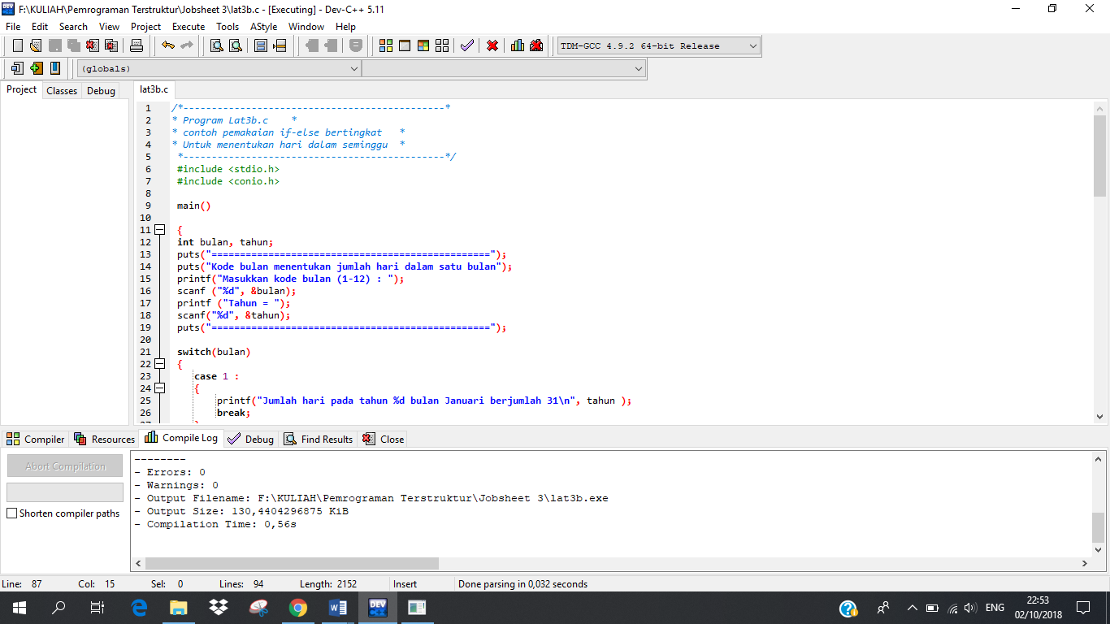Run program tersebut.

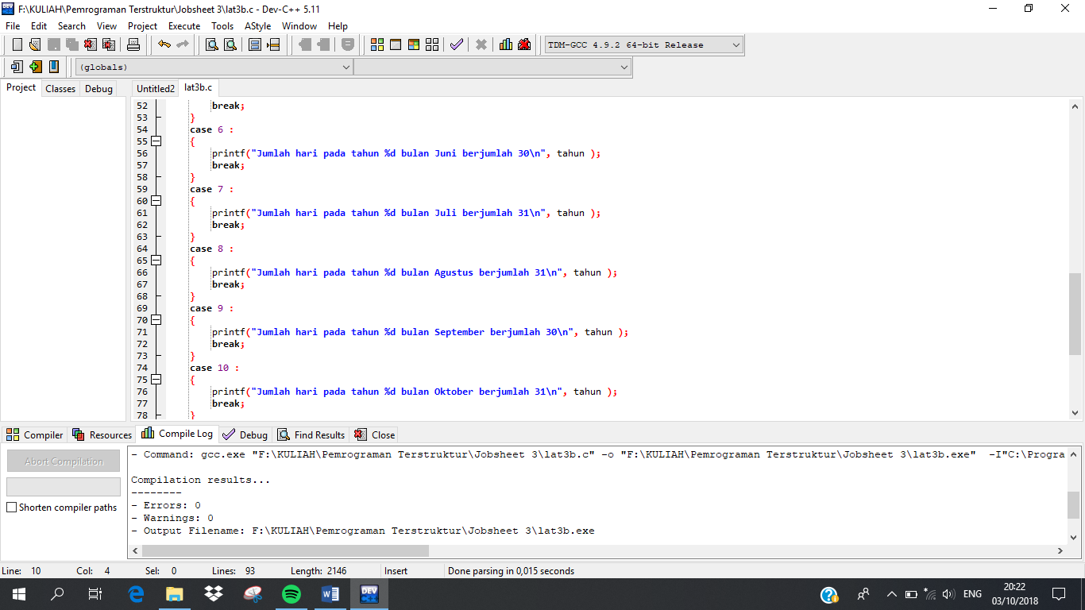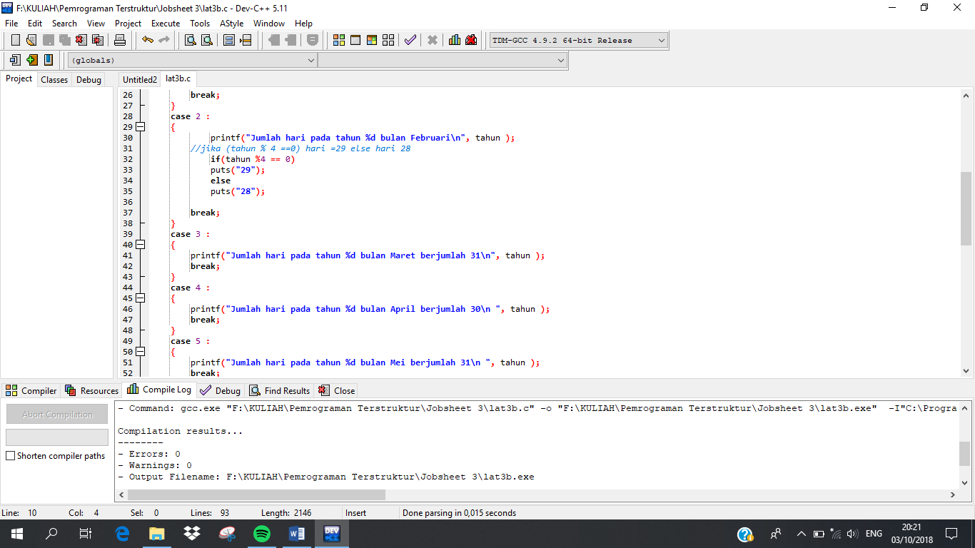

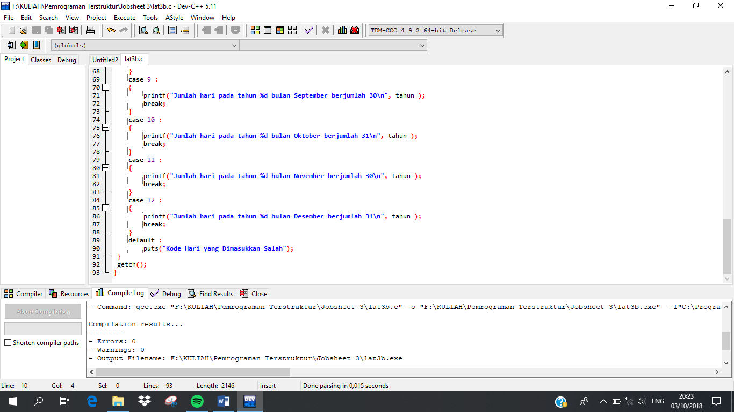

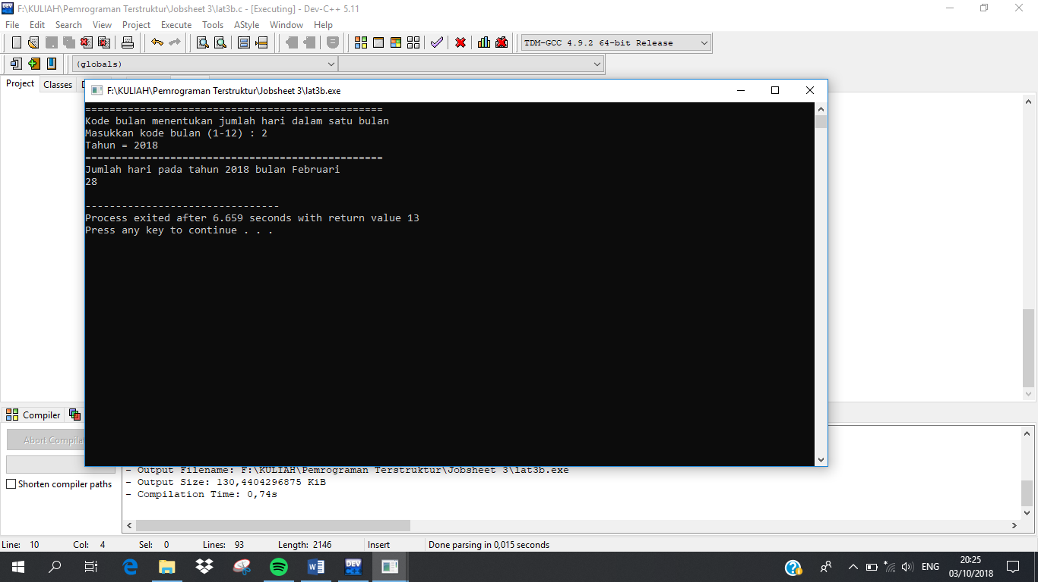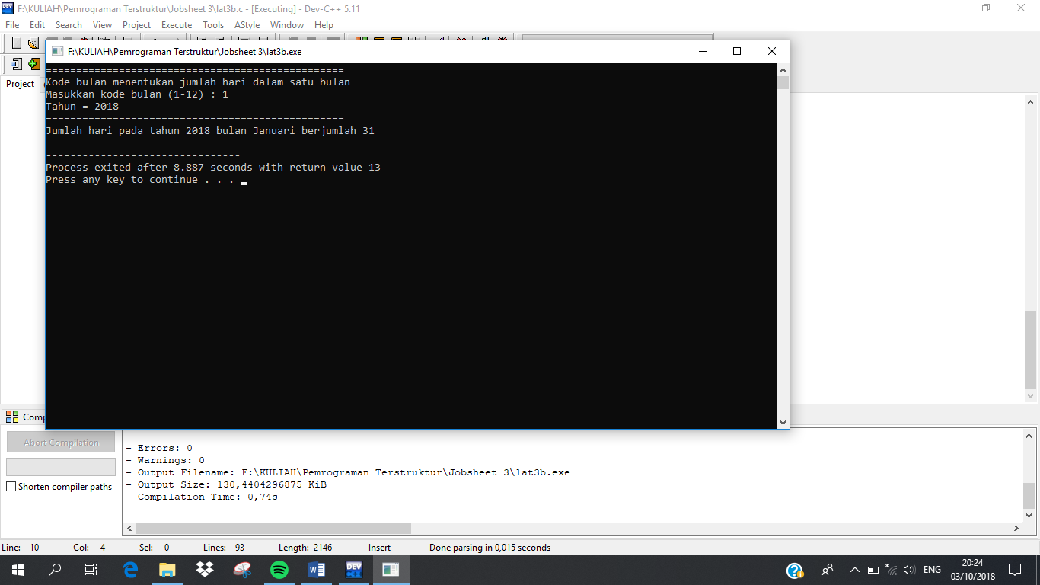Hasil program

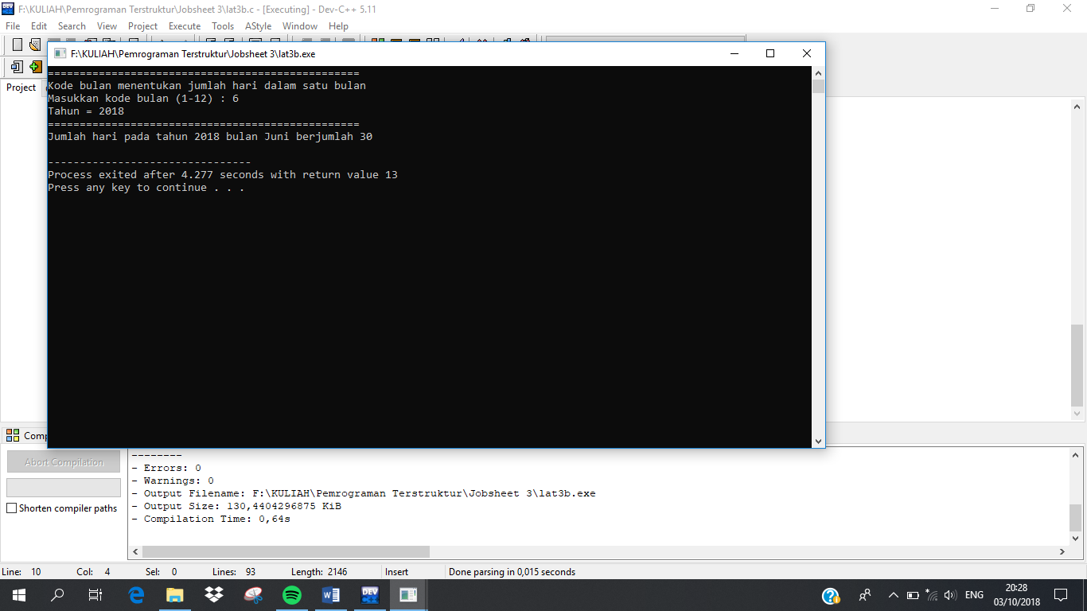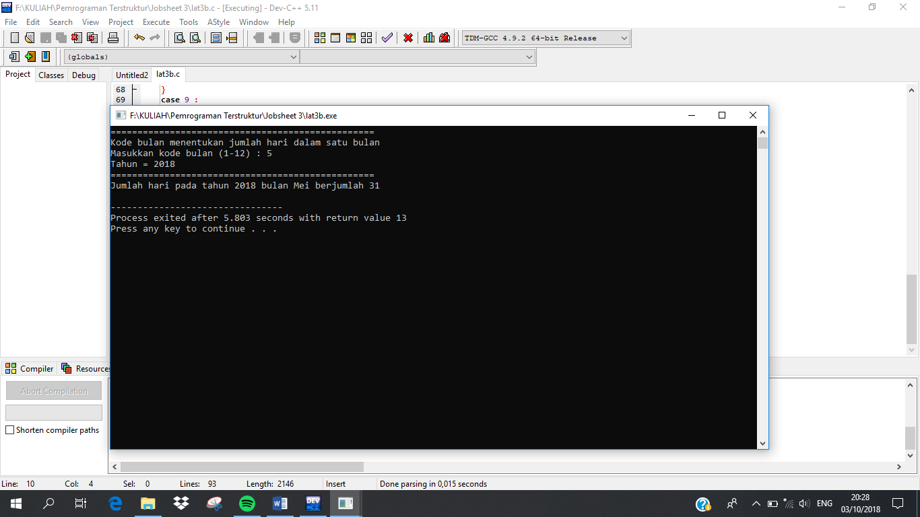

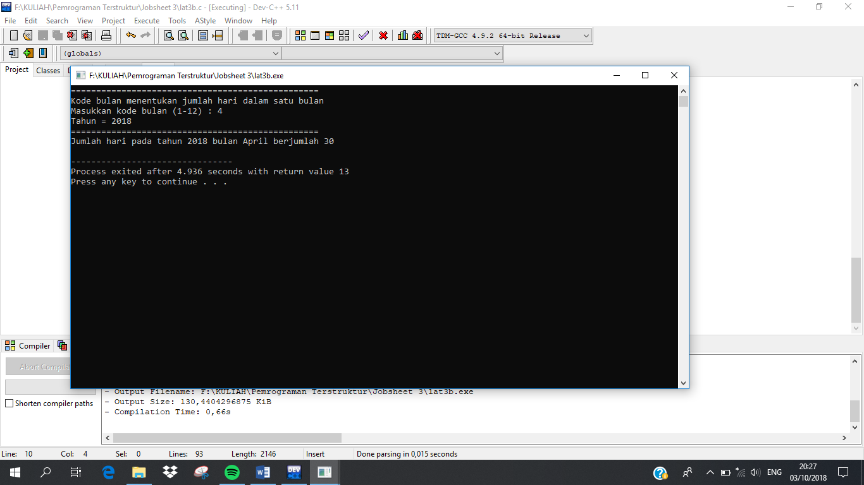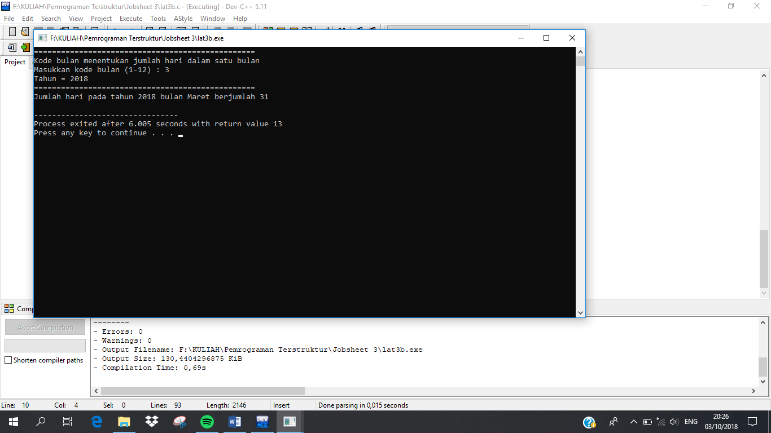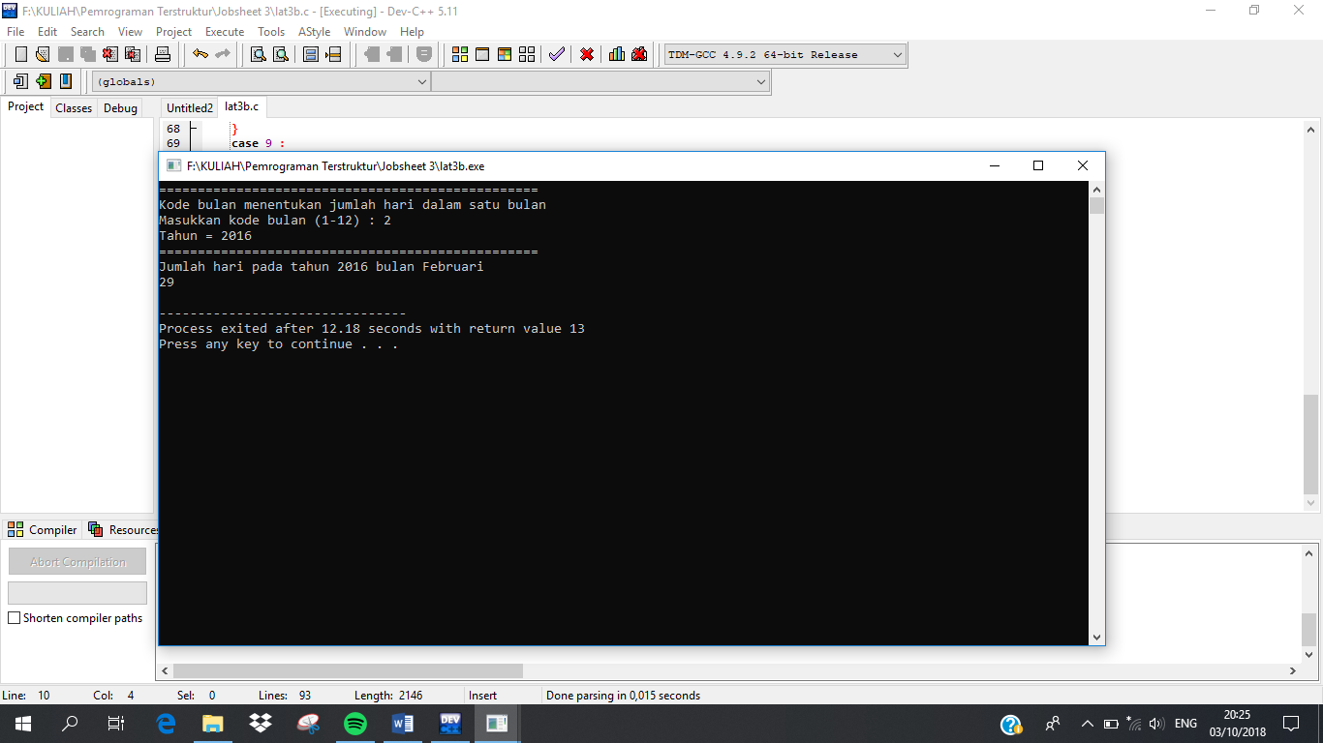

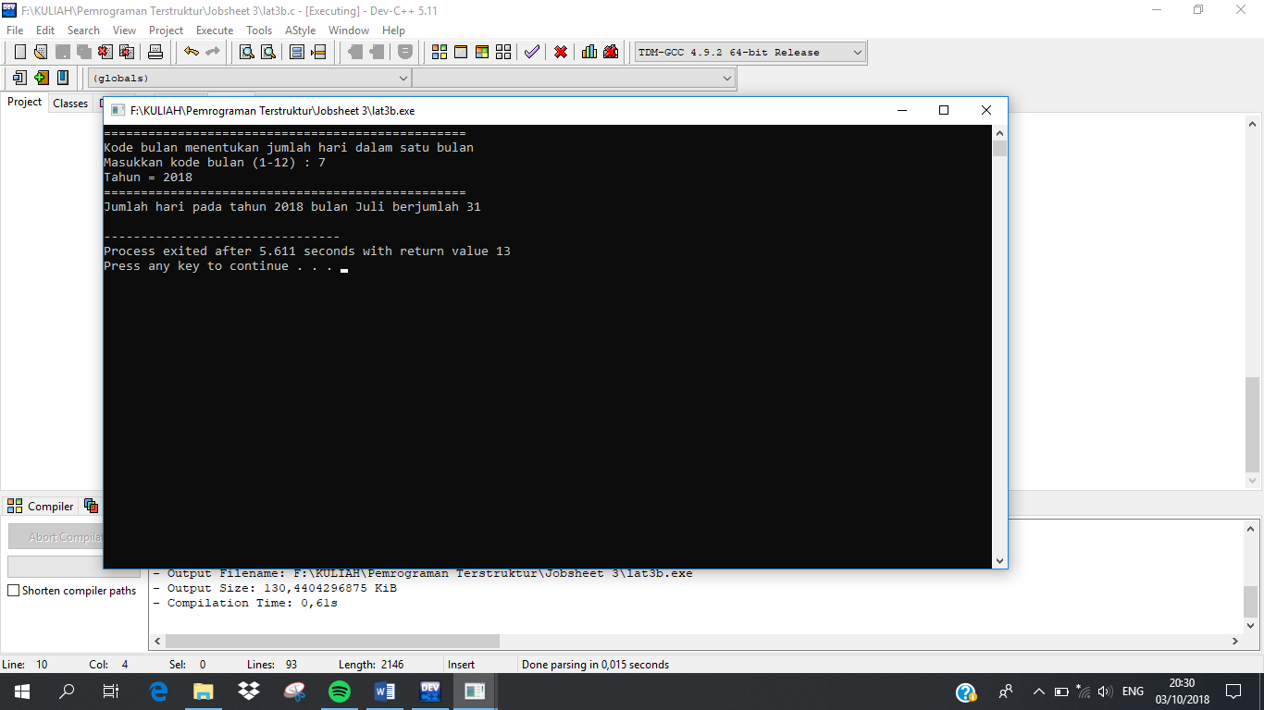

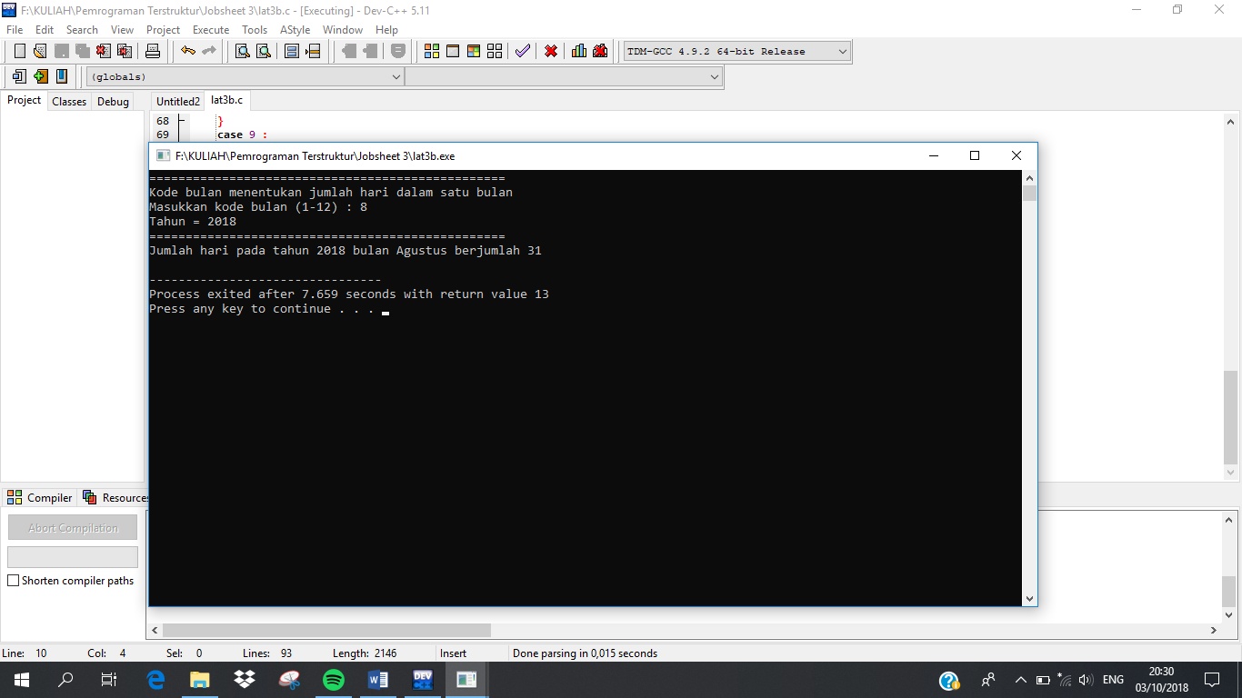

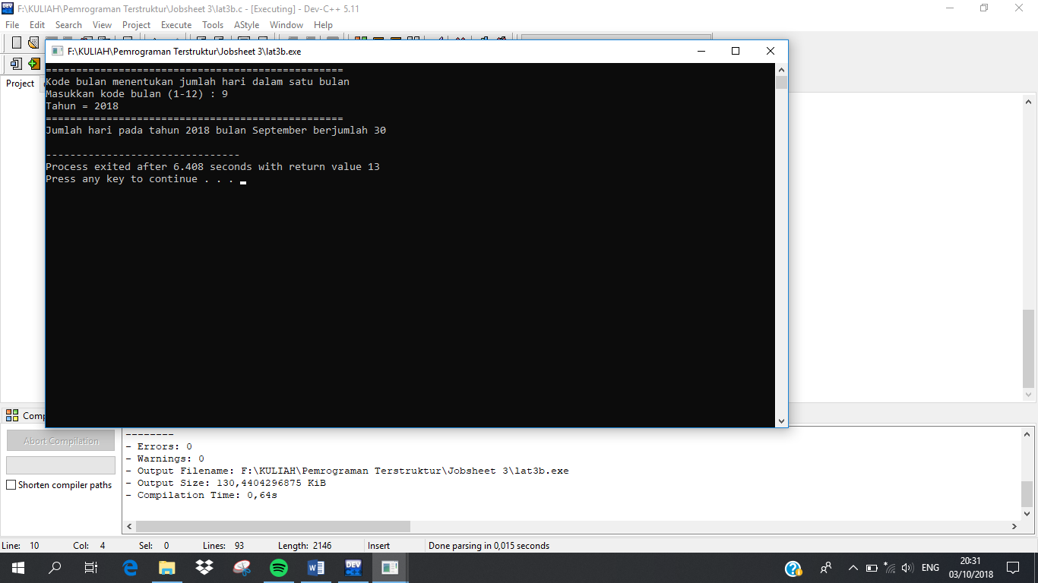

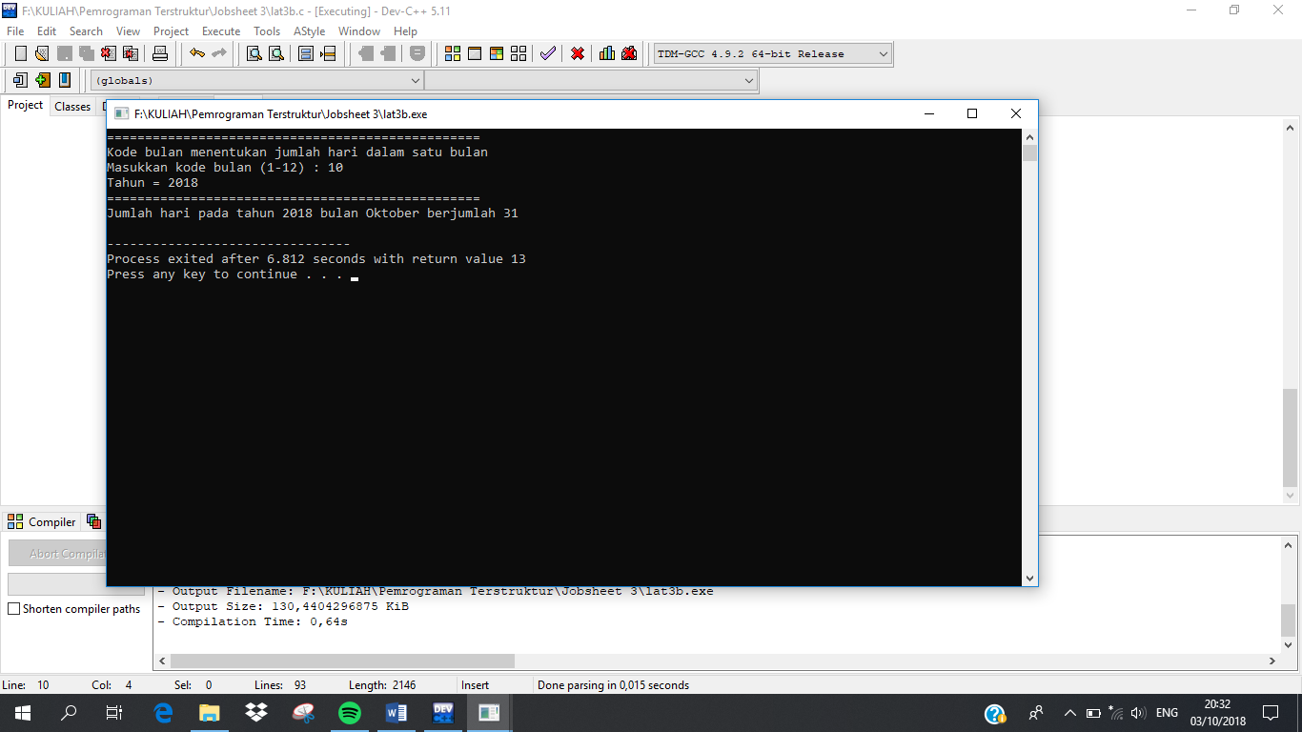

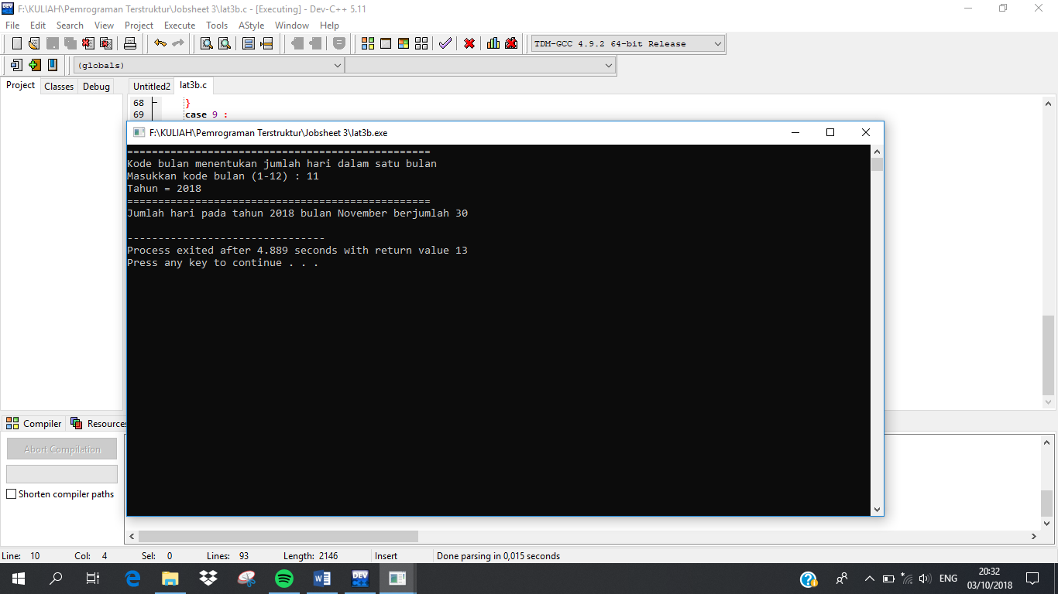

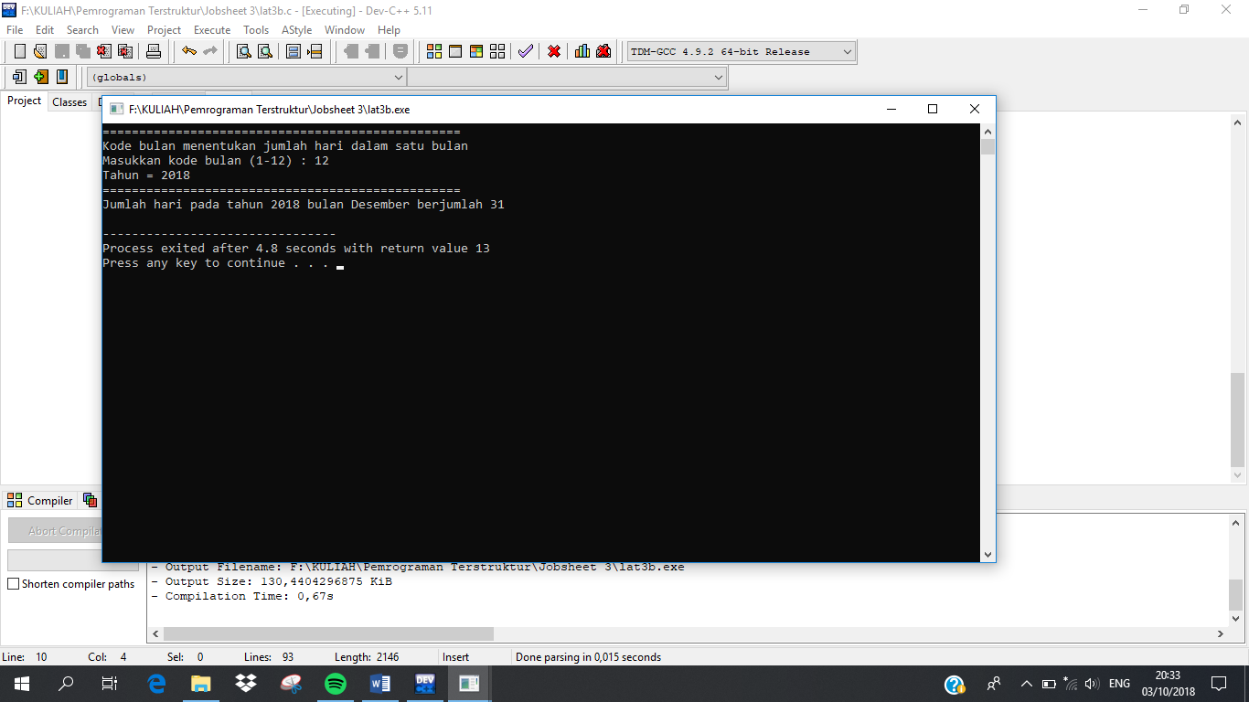

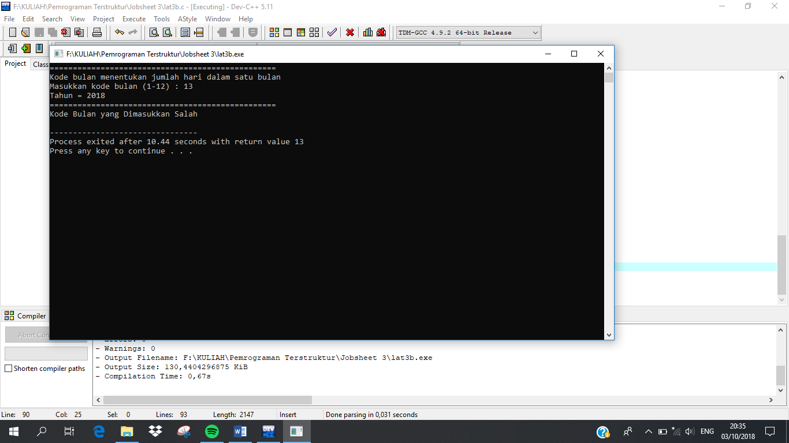

1. **PERTANYAAN**
2. Buatlah program yang dapat digunakan untuk menjumlahkan atau megalikan atau mengurangkan atau membagi dua bilangan. (sekali dijalankan hanya mengerjakan salah satunya).

Ketik :

#include<stdio.h>

#include<conio.h>

main()

{

int kode;

float a, b, c;

printf("============================\n");

printf("KODE PERHITUNGAN\n");

printf("1 = Penjumlahan\n");

printf("2 = Pengurangan\n");

printf("3 = Perkalian\n");

printf("4 = Pengurangan\n");

printf("============================\n");

printf("MASUKKAN KODE PERHITUNGAN = ");

scanf("%d", &kode);

printf("Masukkan nilai a : ");

scanf("%f", &a);

printf("Masukkan nilai b : ");

scanf("%f", &b);

switch(kode)

{

case 1 :

{

c = a + b;

printf("%.2lf + %.2lf = %.2lf", a, b, c);

break;

}

case 2 :

{

c = a - b;

printf("%.2lf - %.2lf = %.2lf", a, b, c);

break;

}

case 3 :

{

c =a * b;

printf("%.2lf x %.2lf = %.2lf", a,b,c);

break;

}

case 4 :

{

c =a / b;

printf("%.2lf : %.2lf = %.2lf", a, b, c);

break;

}

}

getch();

}

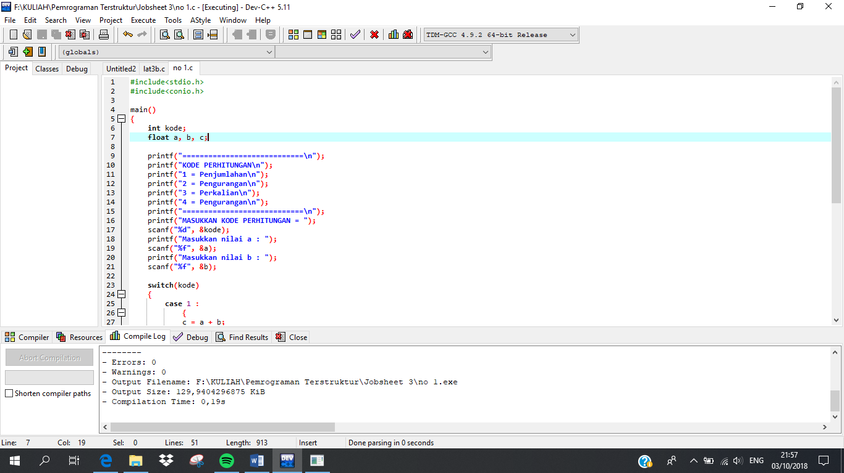

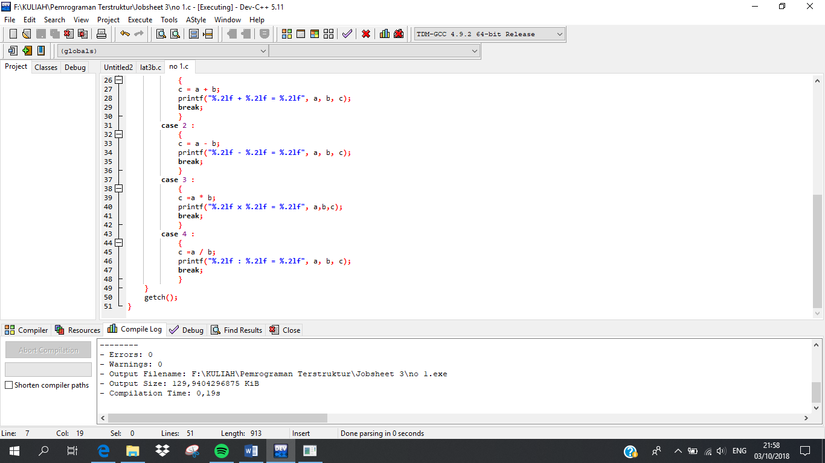

Hasil Program

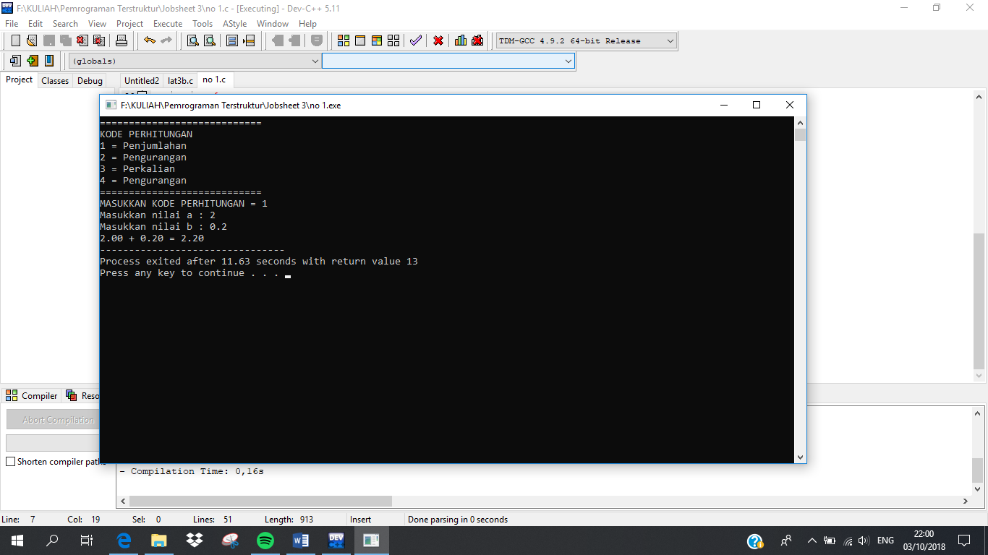

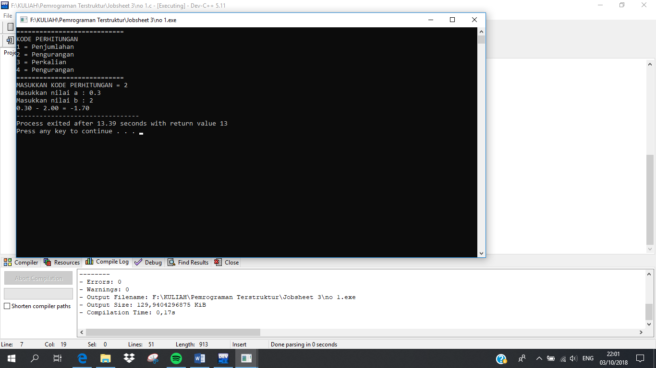

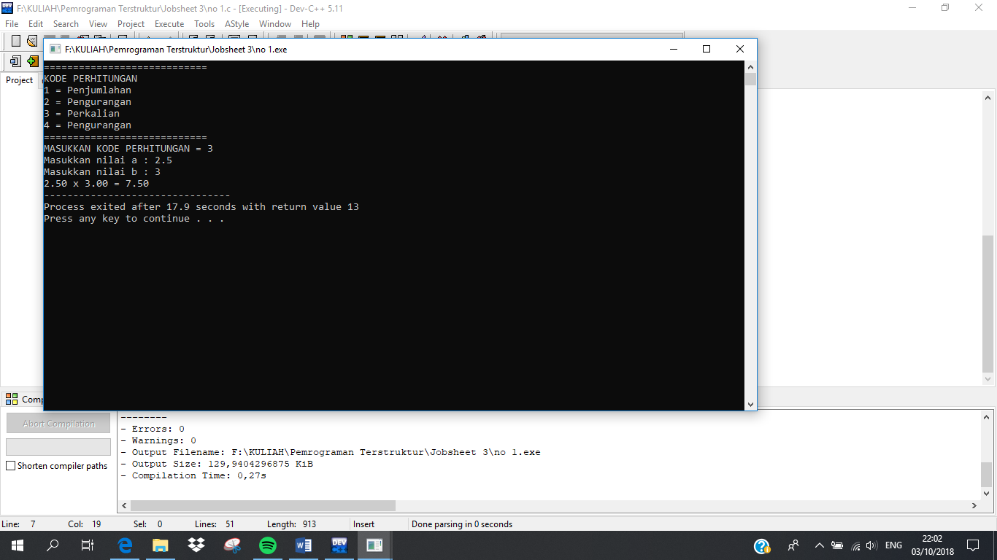

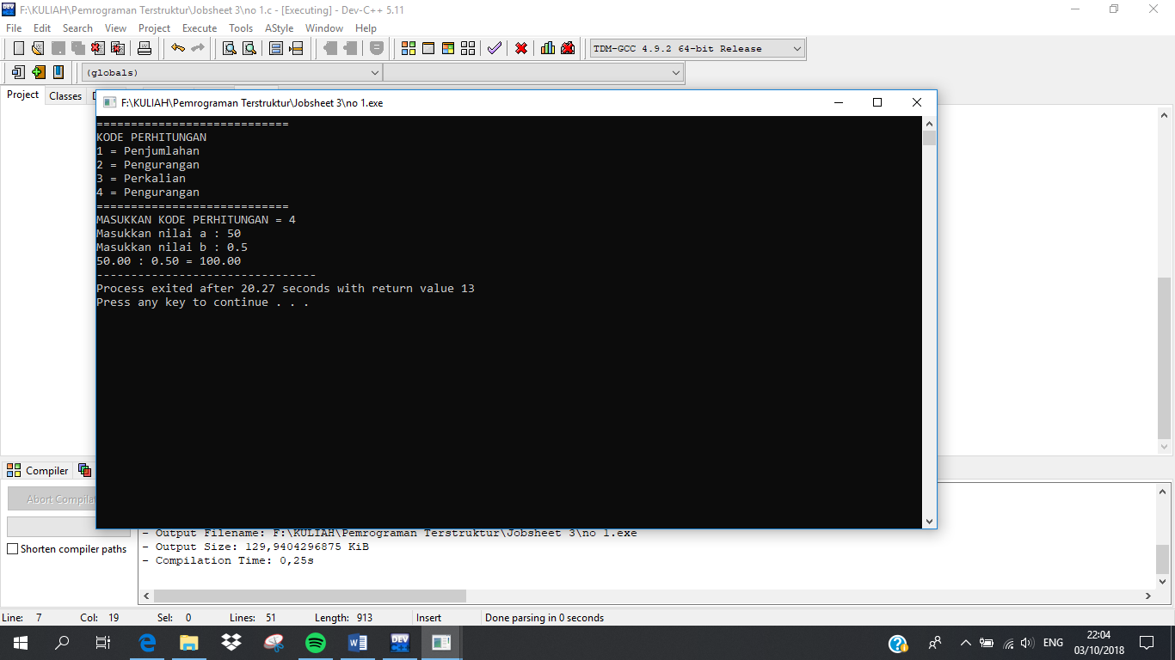

1. Anda sekarang mengetahui perintah if – else secara bertingkat. Coba terangkan jalannya eksekusi program jika menemui instruksi (perintah tersebut).

* Jalannya eksekusi progran dengan perintah if-else bertingkat

Komputer akan melakukan penyeleksian terhadap masukan pada program. Maka program akan mengeksekusi masukan dan menghasilkan nilai benar atau salah. Jika kondisi bernilai benar maka if akan dikerjakan, maka proses dibawahnya tidak dikerjakan. Tetapi jika bernilai salah maka akan berjalan pada pengkondisian selanjutnya hingga end proses.

1. Demikian juga untuk perintah switch, coba terangkan jalannya eksekusi program jika menemui instruksi (perintah tersebut).

* Jalannya eksekusi perintah switch

Pada perintah switch, komputer akan melakukan pengecekan terhadap inputan apakah memenuhi kondisi yang ditentukan atau tidak.

Selanjutnya perintah case, ketika user menginputkan sesuatu dan kondisi telah dinyatakan terpenuhi oleh switch maka program akan berjalan pada salah satu case yang syaratnya terpenuhi. Setelah itu terdapat perintah break untuk mengakhiri perintah dalam satu case. Dan akan dilanjutkan hingga end proses.

Apabila inputan tidak memenuhi kondisi yang ditentukan pada switch maka proses akan dilanjukan ke default.

1. Menurut pendapat anda mengapa semua permasalahan percabangan yang dapat diselesaikan dengan struktur if-else tidak mesti dapat diselesaikan menggunakan struktur switch? Jelaskan dengan singkat dan jelas dan sertai pula dengan contoh programnya.

Karena penggunaan struktur switch sangat terbatas yaitu ketika inputan user dapat kita tebak atau kita ketahui barulah kita dapat menggunakannya. Sedangkan untuk struktur if-else  penggunaannya yaitu ketika inputan yang dimasukan user mempunyai banyak kemungkinan pada inputan user .

Misal untuk struktur switch kita sudah mengerti apa yang akan diinputkan oleh user sehingga kita dapat menentukan case contoh program menu makan. Dan kita telah mengerti menunya maka user hanya perlu menginput nomer sesuai menu makan yang di pesan.

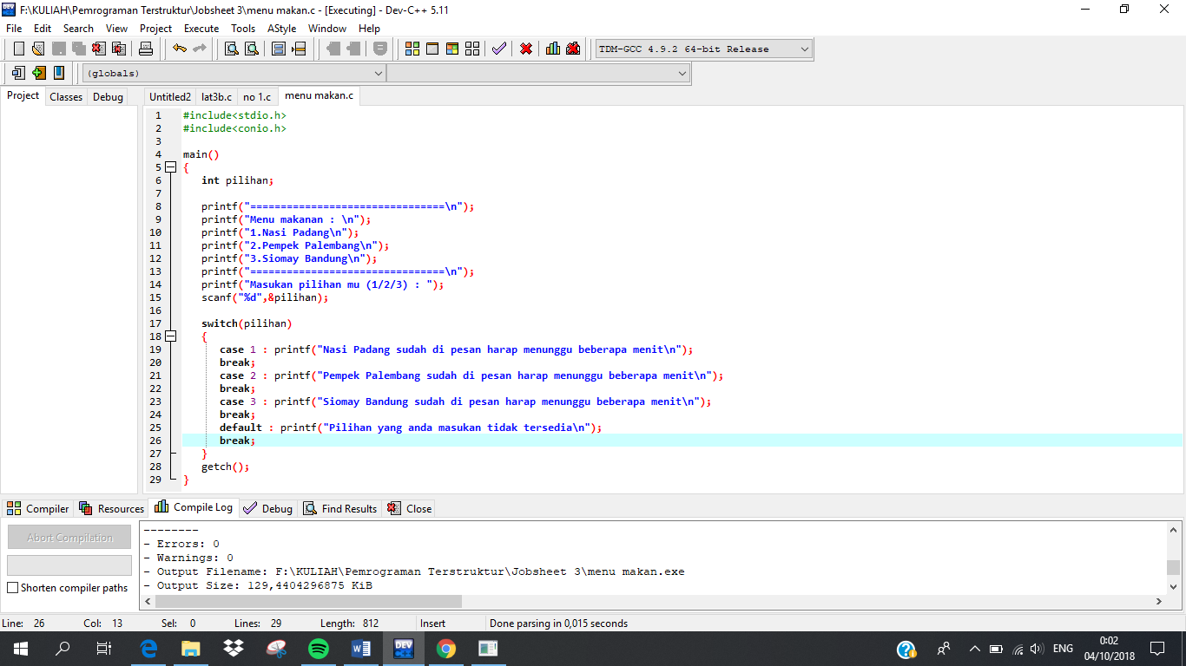Program switch

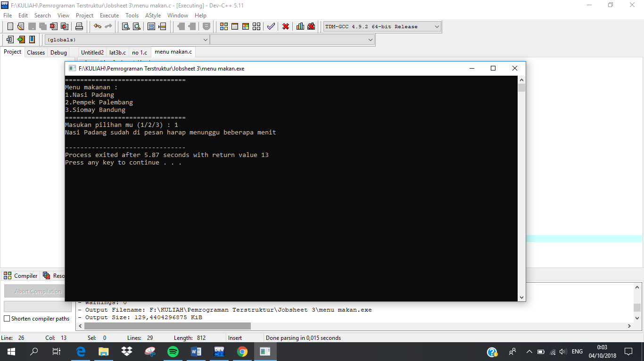Hasil Program Switch

Misal untuk struktur if-else user mempunyai banyak kemungkinan contoh nilai siswa A, B, C, D, dan E. maka kita akan menggunakan if ( nilai > 80) maka siswa akan mendapat A. jadi kita tidak dapat menulis semua kemungkinan nilai siswa maka menggunakan if-else tidak switch.

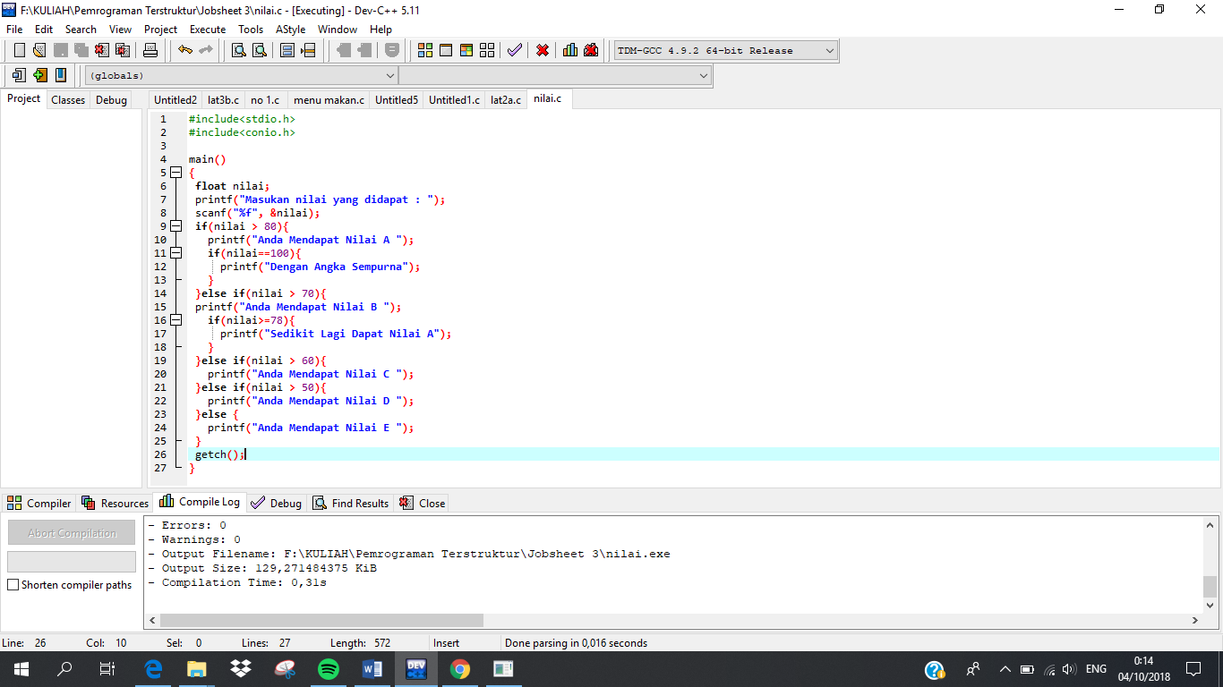Contoh program If-else

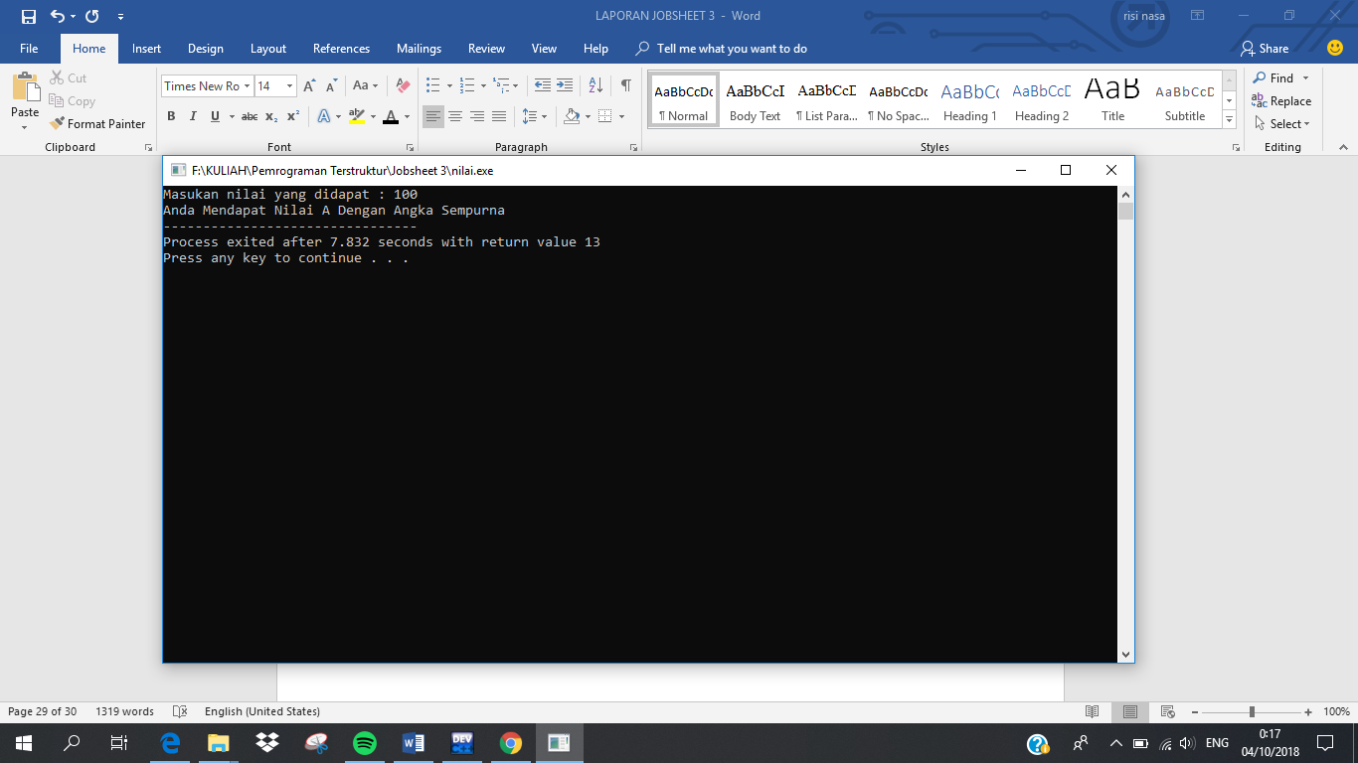Hasil Program

1. QUIZ

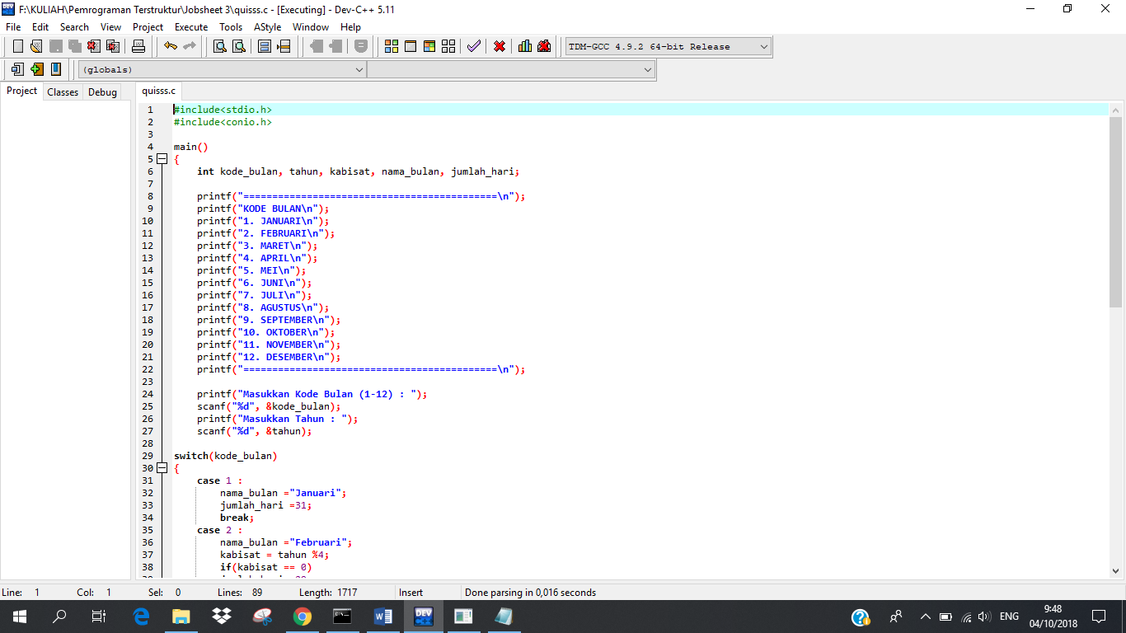Menentukan nama bulan dengan menggunakan switch

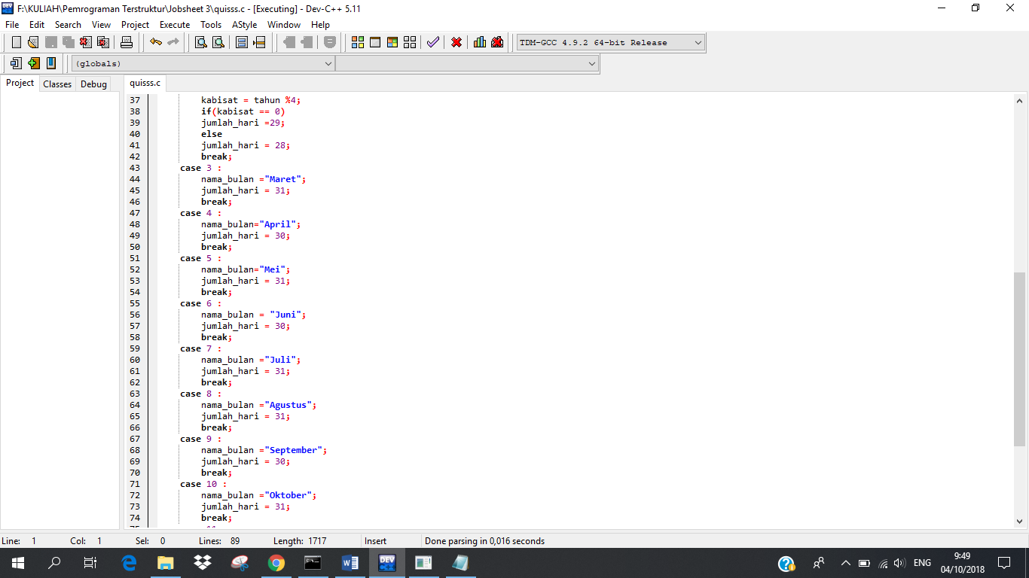

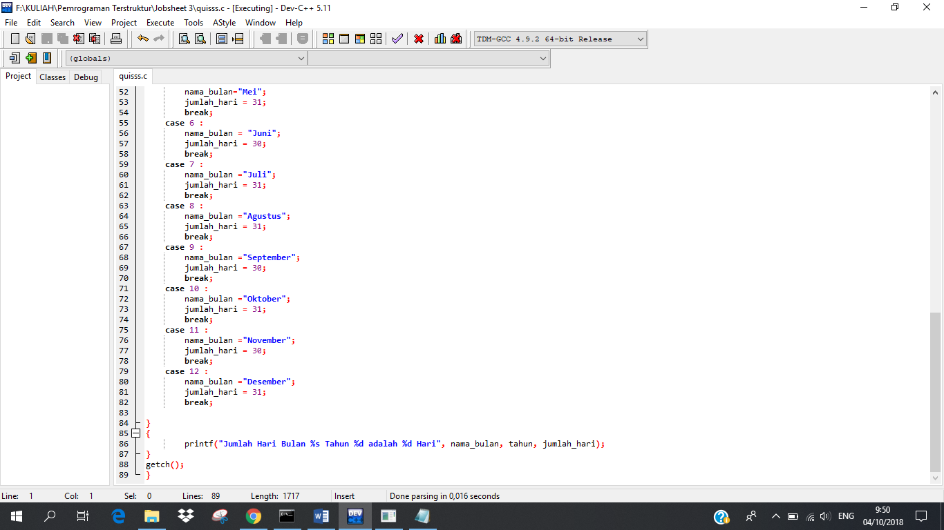

Hasil Program

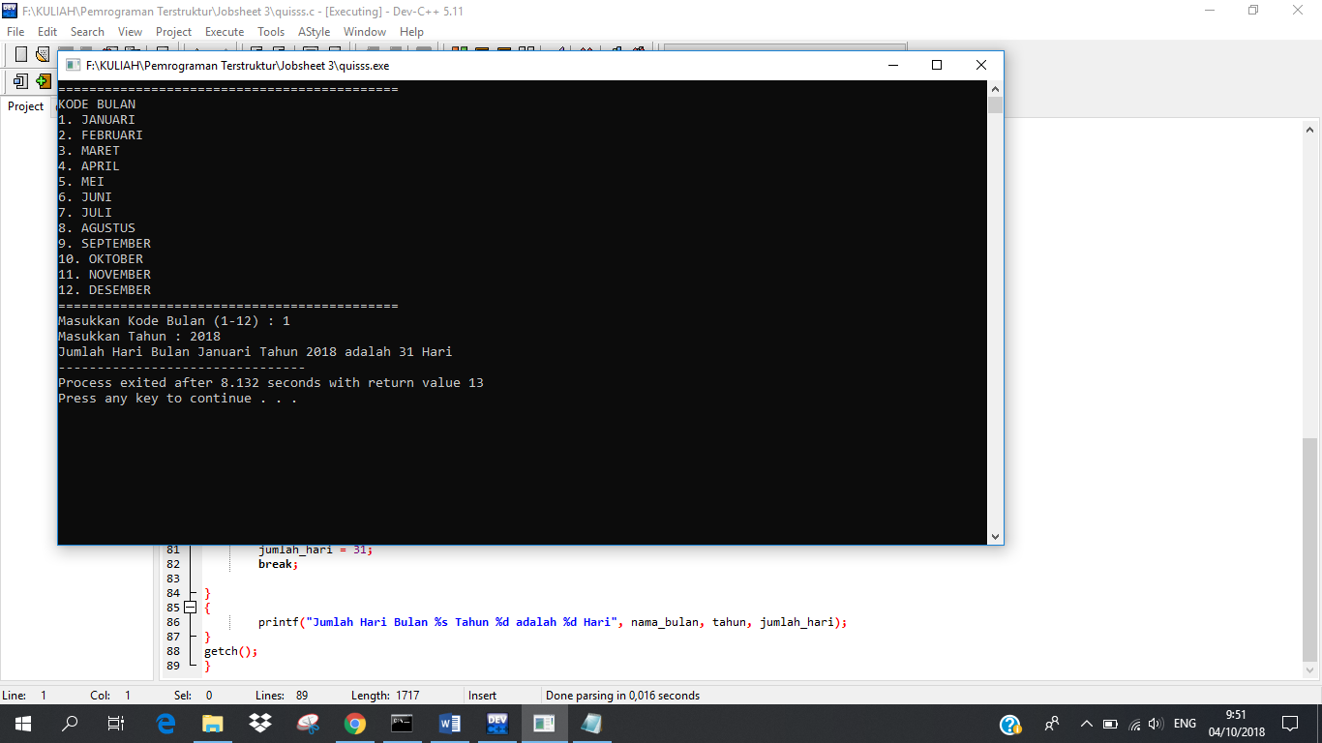

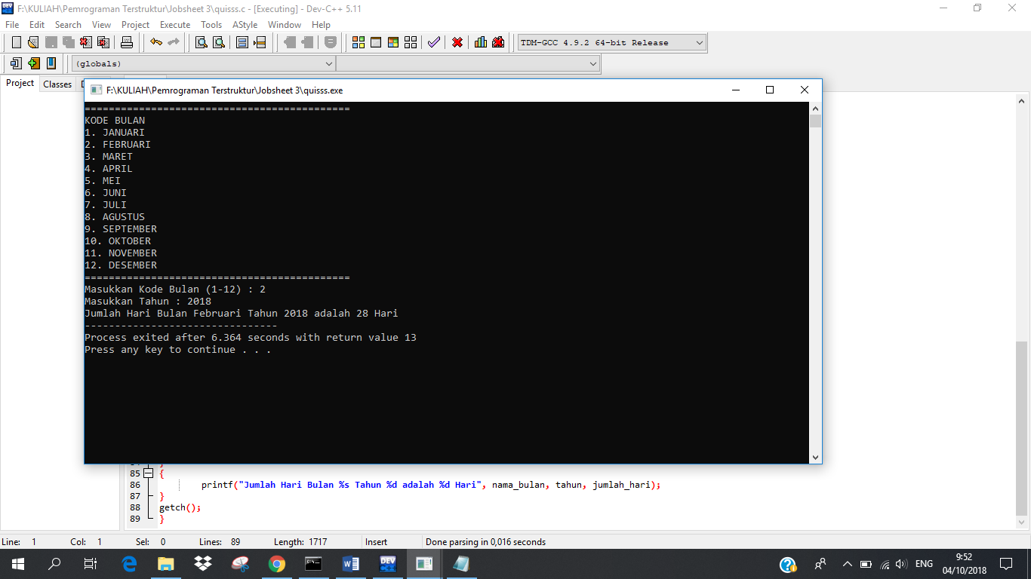

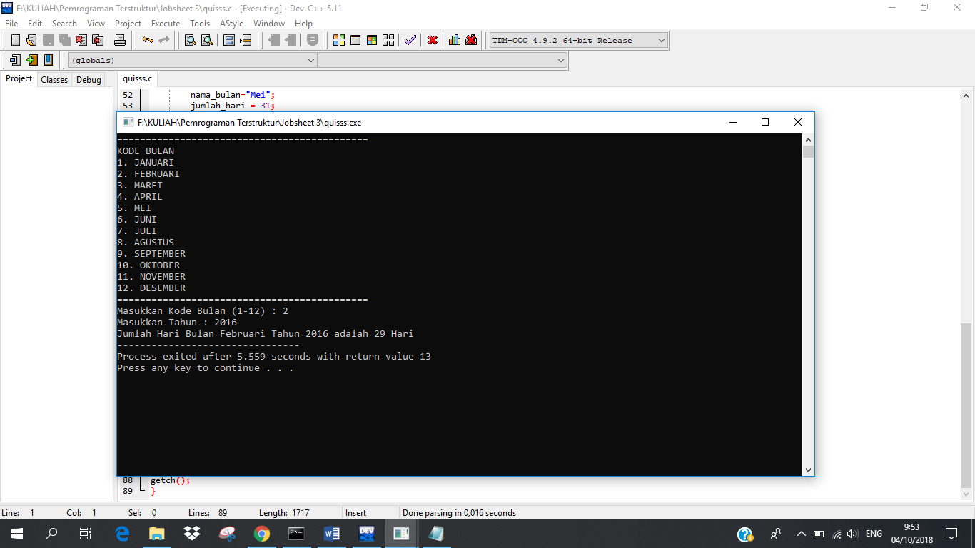

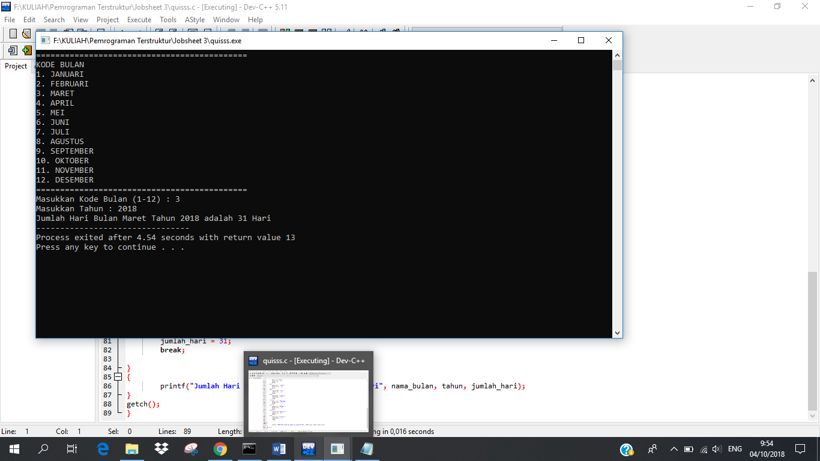

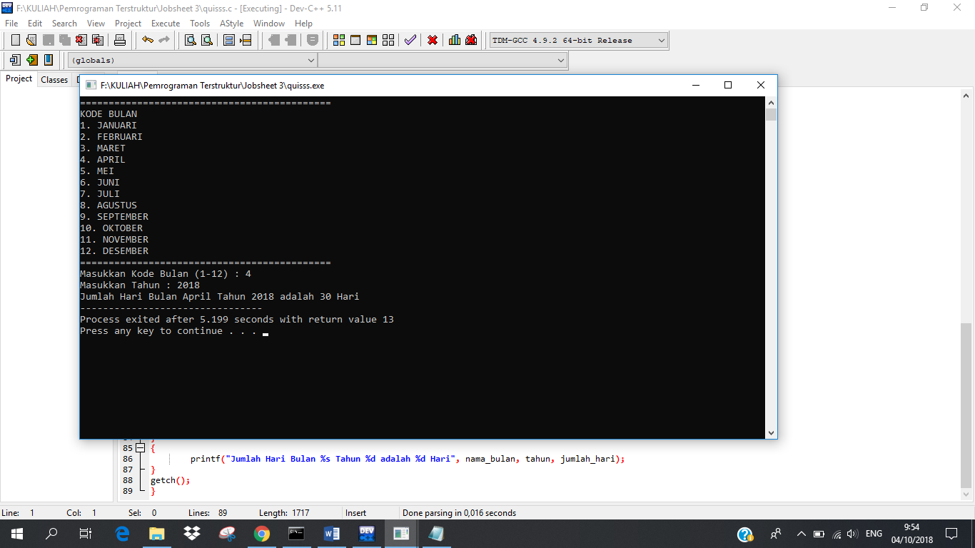

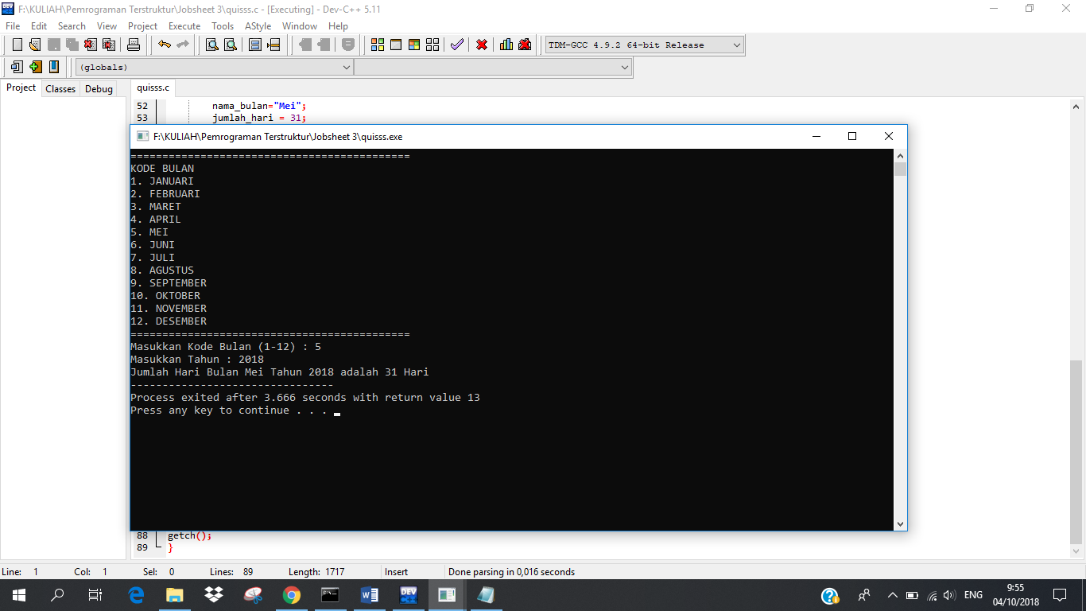

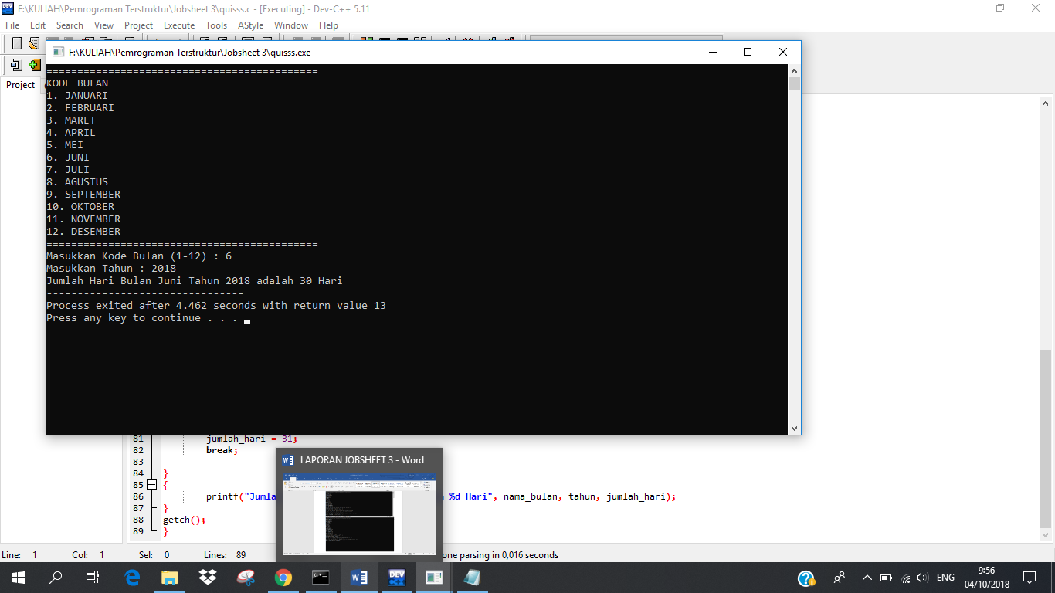

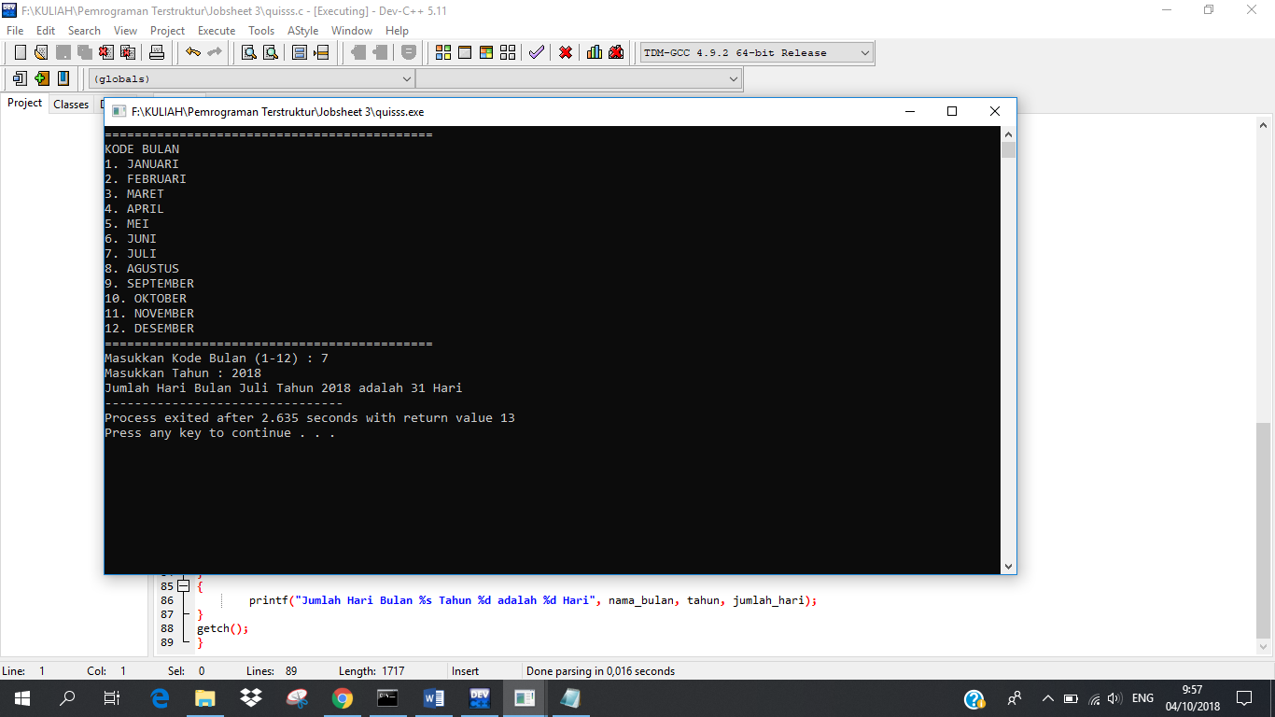

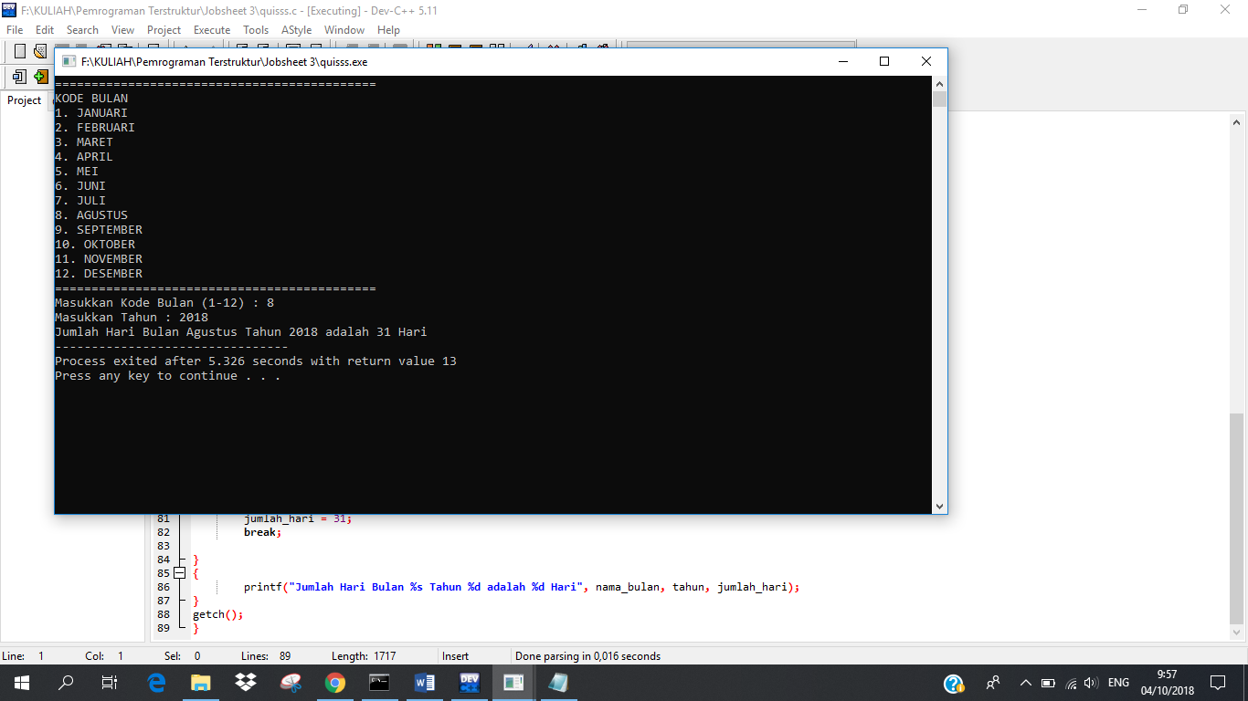

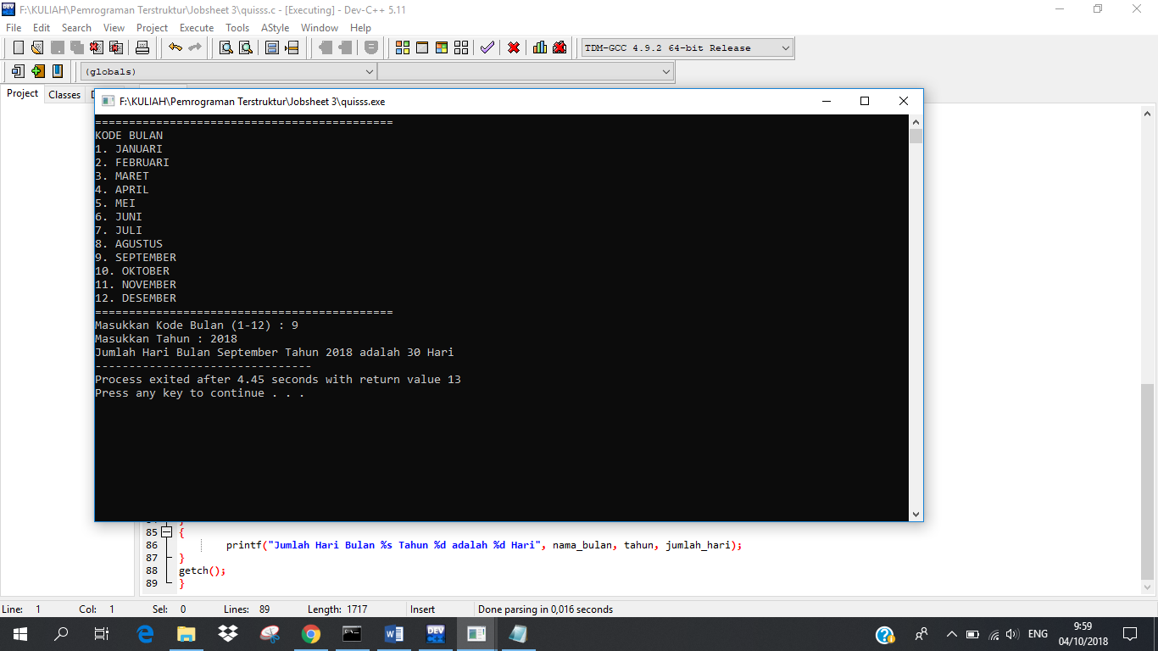

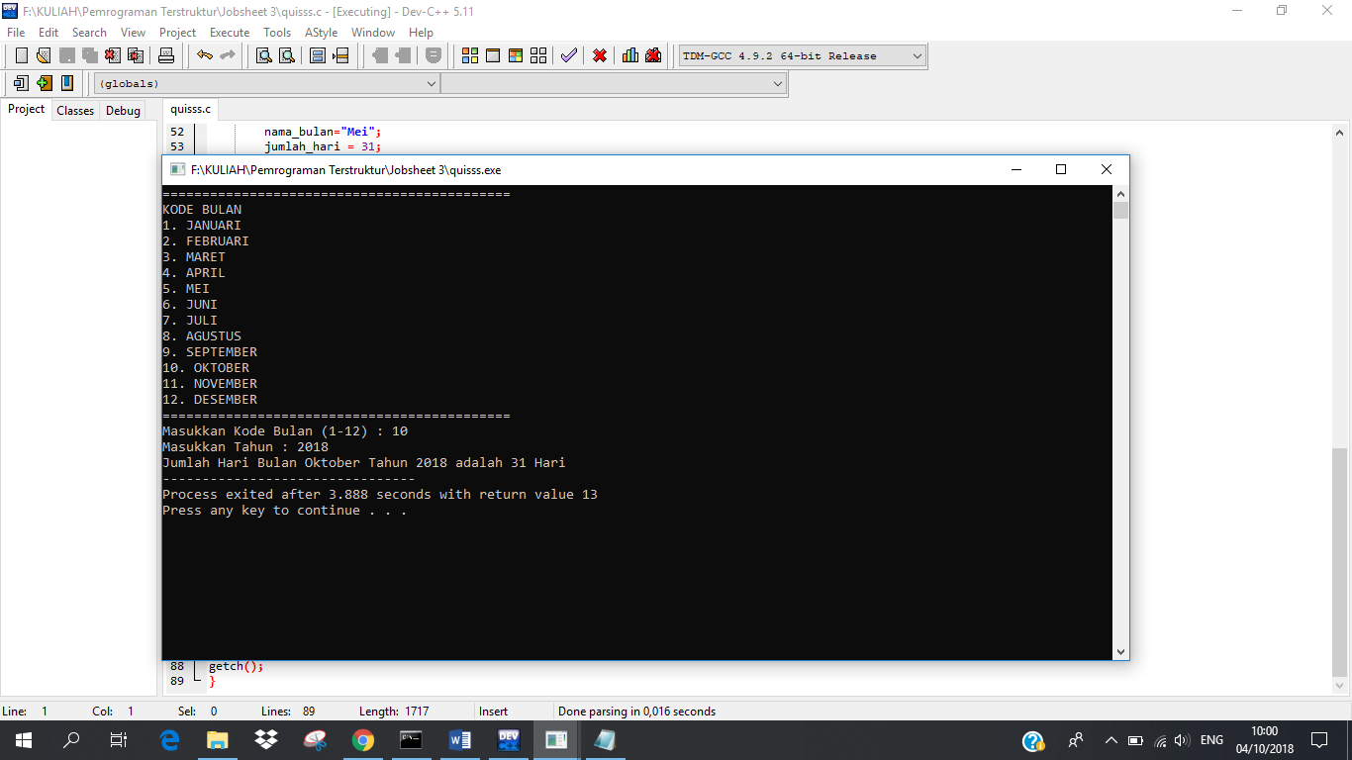

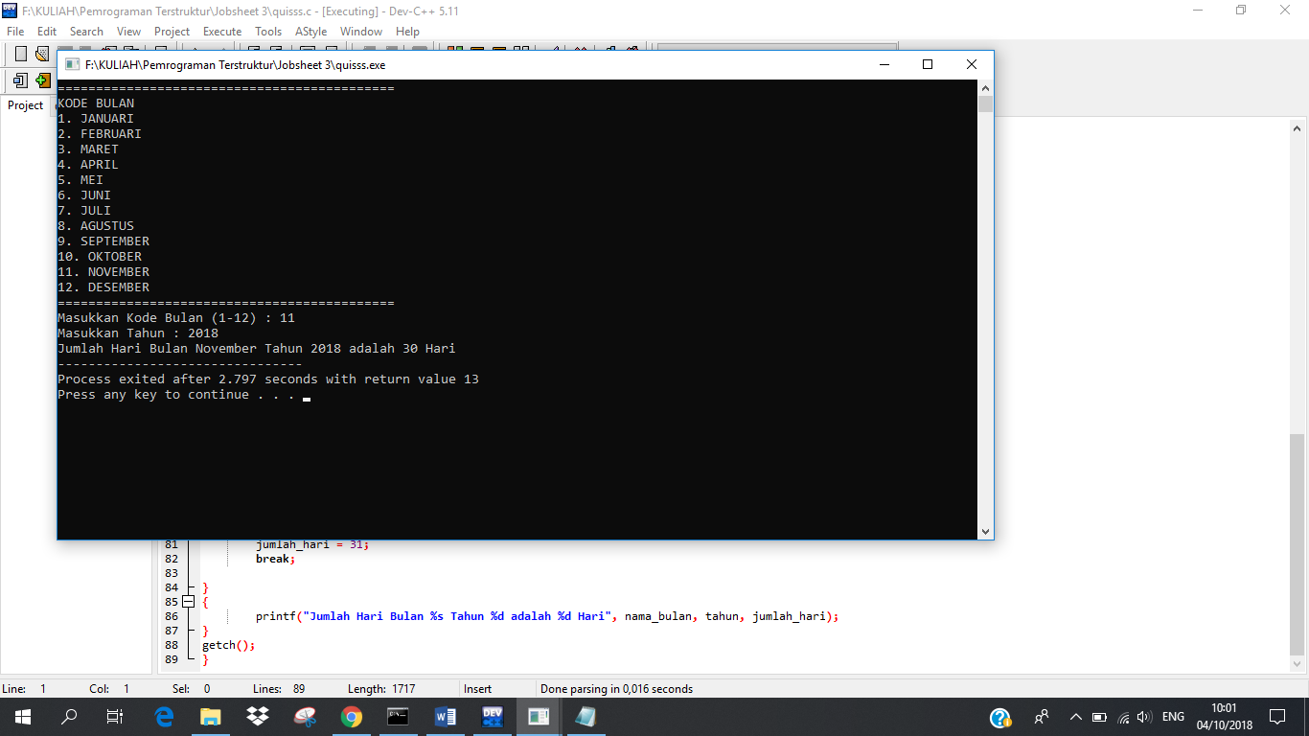

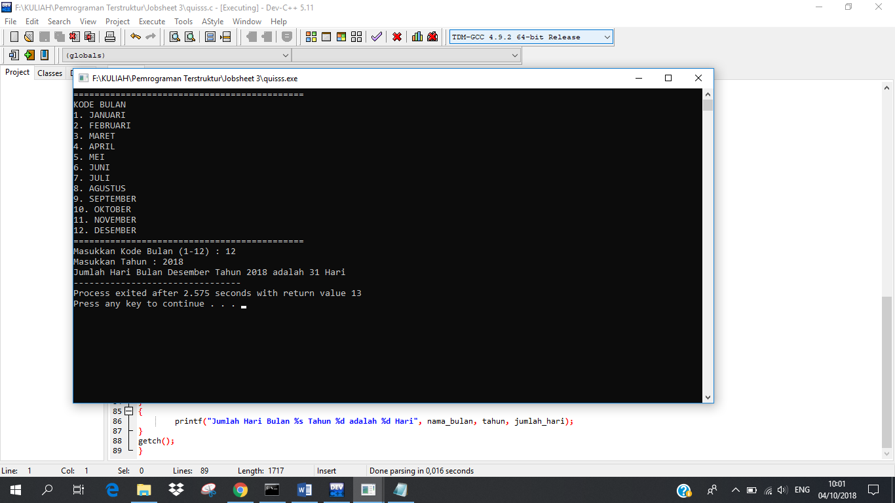

1. KESIMPULAN

Jadi setelah saya melakukan praktikum bab 3 tentang struktur percabangan bertingkat saya menarik kesimpulan bahwa :

1. Struktur Percabangan if-else sama seperti struktur percabangan switch yaitu sama-sama dapat mempersingkat sistem logika dalam percabangan menjadi lebih singkat.
2. Penggunaan if-else yaitu ketika inputan yang dimasukan user mempunyai banyak kemungkinan pada inputan user. Sedangkan perintah switch digunakan ketika inputan user dapat kita tebak atau diketahui.
3. Semua masalah percabangan dapat diselesaikan dengan struktur if-else tetapi untuk struktur switch terbatas yaitu ketika inputan user dapat kita ketahui maka kita dapat menggunakan struktur switch